SAGATAVOŠANĀS DARBU APRAKSTS
Darbi veicami ievērojot Būvniecības likumu, LBN, MK noteikumus, standartus un vietējās pašvaldības saistošos noteikumus un būvprojektu. Pirms būvdarbu uzsākšanas saņemama rakšanas darbu atļauja no visām institūcijām.

Par būvdarbu uzsākšanu jāinformē visas ieinteresētās organizācijas un jāpieaicina to pārstāvji, lai uz vietas precizētu esošo komunikāciju atrašanās vietas un dziļumus. Veicama esošo komunikāciju atšurfēšana un komunikāciju novietojuma un dziļuma precizēšana.

Līdz rakšanas darbu uzsākšanai jebkura cauruļvada trases posmā ar skatrakumu palīdzību atsedzamas visas tur esošās inženierkomunikācijas vietās, kur tās krustojas ar ieprojektētajām un novietotas augstāk par rokamā ierakuma dibenu. Minētās komunikācijas norādītas izbūvējamo trašu plānā un garenprofilos. Ierakumi veicami ārējo inženiertīklu izbūvei ar ekskavatoru un ar rokām. Ierakumiem virs gruntsūdens līmeņa sienas veidojamas bez nostiprinājumiem - ar slīpumu. Ja ierakums rokams zem gruntsūdens līmeņa, tā sienas nostiprināmas. Ieteicami inventārie ierakumu nostiprinājumi.

Veicama būvējamo trašu izspraušana dabā, kuru nodrošina licencēta firma. Pārliecinās par Būvprojektā paredzēto risinājumu atbilstību esošajai situācijai un iespēju tos netraucēti realizēt. Kad risinājumi izsprausti dabā pieaicināmi Būvniecības ierosinātāja pārstāvis, būvuzraugs, autoruzraugs un apsekojami risinājumi dabā. Par risinājumu apsekošanas sastādāms aktu, ko paraksta visi pieaicinātie pārstāvji. Ja apsekojot tiek konstatēts, ka būvprojekta risinājumi var vai neatbilst esošajai situācijai, tad visi pieaicinātie pārstāvji lemj par turpmāku darbību. Esošo inženiertehnisko komunikāciju, kas paredzētas saglabāšanai visu objekta rekonstrukcijas laiku, precizēšana dabā pie komunikāciju turētājiem un īpašniekiem. Jāfiksē visas apakšzemes komunikācijas un to atrašanās atbilstība topogrāfiskajā plānā attēlotajam, un jāfiksē to iebūvēs dziļumus. Jāpārliecinās par būvprojekta risinājumu iespēju izbūvēt dabā, nodrošinot esošo tīklu nepārtrauktu un netraucētu darbību.

Vietās, kur tas ir nepieciešams, tiks izmantoti tranšejas sienu stiprināšanas vairogi „SBH” tranšejas sienu nostiprināšanai.
Pielietojamo tranšeju sienu stiprinājumu veids dots 1. zīm.
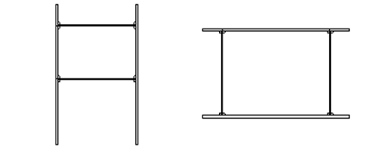
1. zīmējums (pielietojamo tranšeju sienu stiprinājumu veids).

Tranšejas rakšana, izmantojot tranšeju sienu stiprinājumus (2. zīm.):
a – tranšejas rakšana vairogu platumā, līdz 1,5 m dziļumam;
b – vairoga ielikšana tranšejā;
c – tranšejas rakšana līdz dziļumam aptuveni 3 m;
d – otra vairoga ielikšana tranšejā un savienošana ar pirmo;
e – tranšejas rakšana līdz vajadzīgam dziļumam (5,8 m maksimālais dziļums).
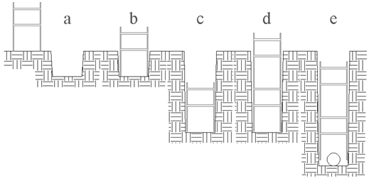
2. zīmējums (tranšeju rakšanas sienu stiprinājumi dažādos dziļumos).

Būvdarbu laikā attiecīgo būvbedru/tranšeju sānu malas tiek attiecīgi nostiprinātas jeb tās tiek noplanētas drošā nogāzes sānu leņķī, kur grunts un virsmas apstākļi to pieļauj un tranšejas iebūves dziļums nepārsniedz 1,2 m. (3. zīmējums).
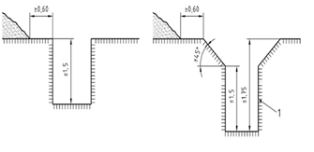
3. zīmējums (būvbedres nostiprināšana un drošā nogāzes leņķa izveidošana).

Rakšanas darbos tranšeju sienu stiprināšanu plānots veikt pielietojot dažāda veida stiprinājumus, koka, rievsienas vai inventāra rūpnieciski izgatavotos veidņus (4. zīmējums).
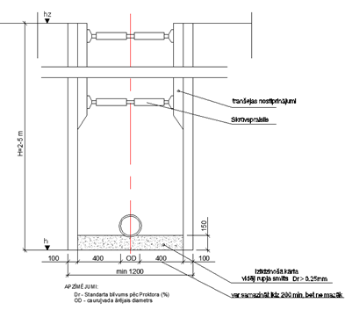
4. zīmējums (inventāra rūpnieciski izgatavotie veidņi).

Strādājot ar inventāra veidņiem būvgrāvja platums nemainās atkarībā no dziļuma, tikai no montējamā cauruļvada diametra. Dziļumos virs 2 - 2,2 m pie standarta veidņiem tiks montēti vajadzīgā augstuma inventāra paaugstinājumi. Pilsētas apstākļos strādājot ar inventāra veidņiem tiks panākti visi drošības un ražošanas tehnoloģijas risinājumi:
- pastāvīgs būvgrāvja platums;
- droša tranšejas strādnieku aizsardzība pret grunts nobrukumu.

Veicot dziļus rakšanas darbus, paredzams izmantot konstrukciju vertikālus stiprinājumus, kas novērstu noslīdēšanas risku (5. zīmējums).
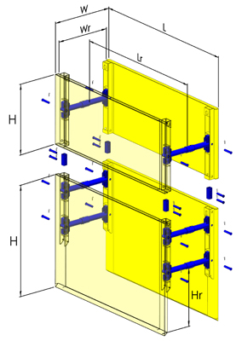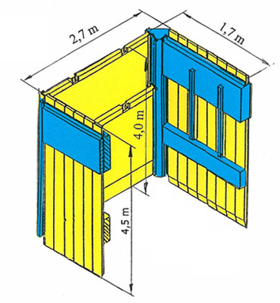
5. zīmējums (tranšeju veidņu vertikālais stiprinājums)

Garākās tranšejās var būt nepieciešama pa diagonāli vērstu spraišļu izmantošana. Stiprinājumi, cik tas iespējams, tiek ievietoti tā, lai tos varētu operatīvi aizvākt pie pamatnes sagatavošanas vai cauruļvada likšanas.
Lai nepieļautu grunts izslīdēšanu, montējami virknē trīs veidņi, divi pārliekami un viens paliekošs tranšejas un caurules gala aizsardzībai. Veidņu izmēru montējamais posma garums atkarībā no aku izvietojuma attālumiem svārstās no 8 līdz 10 m.
Veidņu izņemšana notiks ar ekskavatoru paralēli tranšejas aizbēršanas līmenim, orientējoši pa 30 cm nepieļaujot pieguļošās tranšejas grunts izslīdēšanu (6. zīmējums).

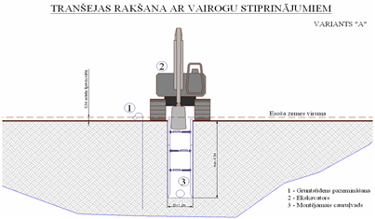
6. zīmējums (veidņu izņemšana ar ekskavatoru)

Būvdarbu veicējs būvdarbu laikā nodrošina, uzstāda un uztur šādas aizsargpārklājuma un sastiprinājuma konstrukcijas, kas var būt nepieciešamas tranšejas malu nostiprināšanai, un, lai novērstu jebkādu grunts nobīdi, kas jebkādā veidā varētu negatīvi ietekmēt mūra sienas, betona vai citus cauruļvadus, vai aizsargcauruļu līnijas, samazināt nepieciešamo tranšejas platumu vai kā citādi bojāt vai aizkavēt būvdarbus, vai arī apdraudēt tuvumā esošās ietves, personālu, celtnes vai citas būves.
Vietās, kur būs augsts gruntsūdens līmenis pēc tranšejas sienu stiprināšanas vairogu iegremdēšanas darbiem, bet pirms tranšejas izrakšanas, tiks veikta gruntsūdens atsūknēšana ar ūdenslīmeņa pazemināšanas iekārtas palīdzību vai ar hidrodinamisko mašīnu (īslaicīgai gruntsūdens pazemināšanai) vai ar iegremdējamo sūkni. Būvdarbu veikšanas laikā grunts ūdens novadīšana veicama lietus kanalizācijas tuvākajās gūlijas, iepriekš saskaņojot ar pašvaldības komunālajiem dienestiem (Rīgā ar Rīgas domes satiksmes departamentu). Izraktā tranšeja ir jānorobežo.
Būvdarbu laikā tranšejas un būvbedres ir norobežojamas ar brīdinājuma lentēm, bet pēc darbu pabeigšanas, tās ir norobežojamas ar rūpnieciski izgatavotu metāla tipa žogu.
Gruntsūdens pazemināšana
Vietās, kur konstatēts augsts gruntsūdens līmenis, paredzēts pielietot gruntsūdens pazemināšanas iekārtas. Iekārta sastāv no adatfiltriem (a), kas ieskaloti zemē attiecīgā dziļumā būvniecības darbu veikšanai, kolektora (b), kas savāc izsūktos ūdeņus un pašas gruntsūdens pazemināšanas iekārtas. Sākuma variantā paredzēts adatfiltrus ieskalot tranšejas vienā pusē ap 0,50 m no tranšejas malas. Lielas gruntsūdens pieplūdes gadījumā adatfiltrus jāieskalo tranšejai no abām pusēm (7. zīmējums).
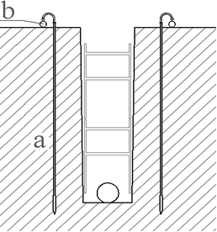
7.zīmējums (adatfiltri gruntsūdens pieplūdes gadījumā)
Atsūknēto ūdeni novada pilsētas lietus kanalizācijas tīklā, pirms novadīšanas gruntsūdeņi ir jānostādina smilšu ķērājā.

Cauruļvadi jāiegulda pēc iespējas neskartā dabīgā blīvuma neuzirdinātas grunts, ja tas nav iespējams, izveido un noblietē apakšējo izlīdzinošo kārtu no smilts biezuma 15 cm ar maksimālo smilts frakciju līdz 16mm līdz 98%, blīvuma sasniegšanai pārbaudi veicama ar dinamisko blīvuma mērītāju - Beldornī, kura metodei ir pieejama tabula, pēc kuras mēra sablīvējuma pakāpi, izejot no grunts veida, nestspēju – ar statiskās plātnes testu.

Pirmais posms tiks uzsākts ar kanalizācijas tīklu izbūvi pilnā apjomā. No K1-1 līdz K1-3, KSS izbūve, no KSS līdz SPDZ un pieslēgums pie K1-3. Caurules un veidgabali tiks montēti saskaņā ar būvprojektu un rūpnīcas izgatavotāja rekomendācijām. Cauruļu diametri tiks izmantoti DN63 (spiedkanalizācija) un DN250 pašteces kanalizācija. Katra caurule tiks ielikta precīzi pēc līnijām un profiliem, kas norādīti būvprojektā. Novirzes no būvprojekta tiks saskaņotas ar autoruzraugu, būvuzraugu un būvniecības ierosinātāju pirms konkrēto izmaiņu izbūves, ņemot vērā Ministru kabineta noteikumi Nr.574 Noteikumi par Latvijas būvnormatīvu LBN 008-14 "Inženiertīklu izvietojums".
Cauruļu apbēršana tiks veikta ar smilti, kas atbilst būvprojekta norādītajām prasībām. Grunts blīvēšana veicama pa slāņiem ar vibroblietēm vai ar tehnisko ūdeni vietās, kur nav iespējama mehāniska grunts blīvēšana, piemēram, komunikāciju tuvumā - virs tām, ap tām grunts blīvējama 200 mm biezumā ar ūdeni. Grunts sablīvējuma pārbaude veicama ar dinamisko blīvuma mērītāju - Beldornī, kura metodei ir pieejama tabula, pēc kuras mēra sablīvējuma pakāpi, izejot no grunts veida, nestspējas pārbaude ar statiskās plātnes testu.
Darbi tiek veikti ņemot vērā, ka veicot inženierkomunikāciju izbūvi pieļaujama inženierkomunikāciju novietojuma pielaide +/- 0.3 m no būvprojektā paredzētā. Ja inženierkomunikācijas novietojuma izmaiņas ietekmē citas inženierkomunikācijas un/vai īpašumtiesības, jāveic izmainītās būvprojekta daļas atkārtota saskaņošana ar skarto inženierkomunikāciju turētājiem un/vai nekustamā īpašuma īpašniekiem. Pēc kabeļu montāžas, tiks veikta to izolācijas pretestības mērījumu veikšana, kura tiks uzticēta sertificētam speciālistam darbus veicot ar darbam atbilstošu verificētu mērinstrumentu.
BŪVDARBU APRAKSTS
TRANŠEJAS RAKŠANA UN AIZBĒRŠANA
Grunts blīvums pamatnē, caurules apbērumā un tranšejas aizbērumā, kā arī šo darbu izpildes veids un precizitāte ir svarīgākie faktori, kas nosaka elastīgo cauruļvadu pareizu ierīkošanu.
Atrokot tranšeju ir jāpārbauda esošās grunts slānis ar dinamometrisko blīvumu mērītāju.
Tranšejas šķērsgriezuma forma un izmērs tiek projektēts atbilstoši tajā ievietojamajām caurulēm un pētījumos iegūtajai informācijai par grunts īpašībām. Parasti tranšeja tiek rakta pēc iespējas šaurāka, ņemot vērā iespējamajām balsta konstrukcijām nepieciešamo platumu, darbības telpu un to, lai ap cauruļvadiem esošo sākotnējo pildījumu varētu sablīvēt atbilstoši prasībām. Izraktās tranšejas minimālais platums ir 0,7 m un tai jābūt vismaz par 0,4 m platākai par caurules diametru. Jāizvairās no nepamatoti platas tranšejas izrakšanas, jo šādā gadījumā var samazināties horizontālo balstu sniedzošā sākotnējā pildījuma ietekme uz cauruli. Nosakot tranšejas platumu un cauruļu savstarpējos attālumus, jāņem vērā cauruļu diametrs, diametru un iebūvēšanas dziļuma atšķirības, kā arī blīvēšanai izmantojamo mehānismu izmērus. Blakus esošo cauruļu ārējo virsmu horizontālajam attālumam, kā arī cauruļu attālumam no tranšejas malām jābūt vismaz 200 mm, attālumam starp aku un cauruli – vismaz 100 mm. Pašteces kanalizācijas cauruļu vidējam savstarpējam attālumam jābūt vismaz 300 mm. Virs akām jāveido nepieciešamie paplašinājumi tā, lai starp tranšejas malām un aku paliktu pietiekami daudz vietas beigu pildījuma blīvēšanai. Vertikālajam attālumam starp caurulēm jābūt tādam, lai nebūtu traucēta visu nepieciešamo savienojumu izveidošana, t.i. vismaz 100 mm. Caurulēm ar lielu diametru, kuru sākotnējo pildījumu ir jāblīvē pa slāņiem, attālumam starp cauruli un tranšejas malu (vai plastikāta cauruli) ir jābūt pietiekamam vibratora izmantošanai (blietei vismaz 300 mm, smagajam (400 – 600 kg) atkarībā no tipa 600 – 700 mm.) Ja tranšejas pamatnē esošā grunts nav piemērota izmantošanai kā izlīdzinošais slānis, tad tranšejas dziļuma noteikšanā jāņem vērā, ka zem cauruļvadiem ir jāieklāj vismaz 0,15 m biezs izlīdzinošais slānis. Rokot tranšeju, tās sienu noturības uzlabošanas nolūkos tās ir jāveido kaut ar minimālu slīpumu. Mīkstā gruntī tranšejas apakšdaļa būtu jārok ar rokām vai mazāku mehānismu, lai novērstu apakšā esošās grunts bojājumus un nevienmērīga biezuma pamatnes izveidošanos. Strādājot zem gruntsūdens līmeņa, svarīga loma ir ūdens novadīšanai.
Darbības ir veicamas tā, lai izrakumu zemes struktūrā nerastos bojājumi vai pasliktinājumi un neskartu apkārt esošo zemi. Izrakumu malas ir atbilstoši nostiprināmas. Vietās, kur no jauna izbūvējamā komunikācija, tuvāk par 1,0 m šķērso esošo komunikāciju, rakšanas darbi ir veicami ar rokām.
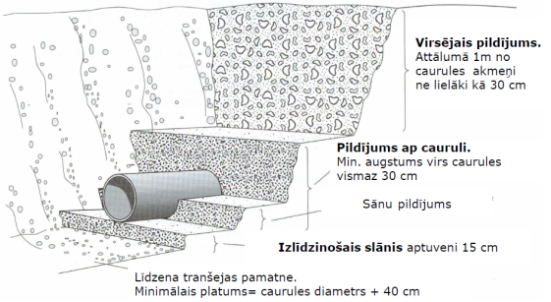

1. att. Aizbērtas cauruļvada tranšejas šķērsgriezums

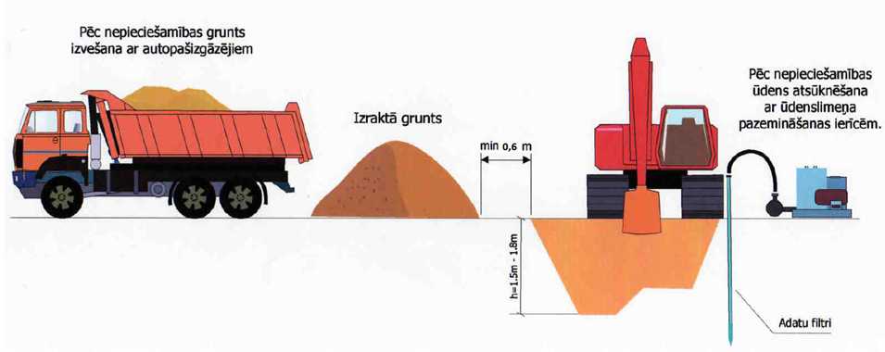
2. Att. Liekās grunts pārvietošanas shēma

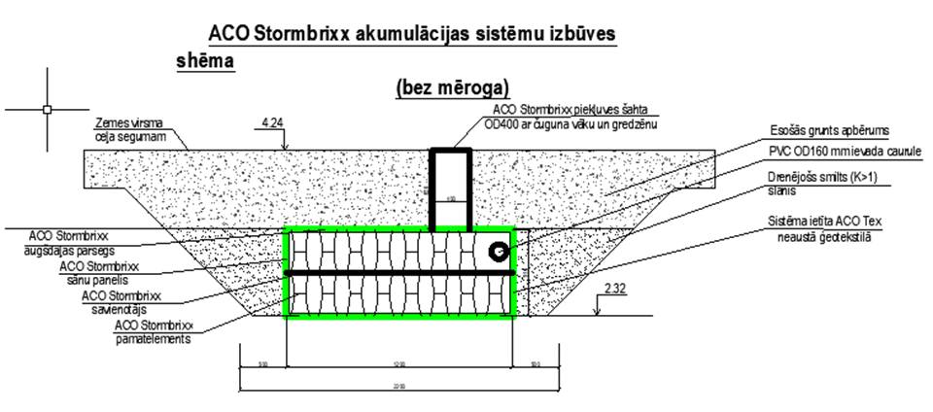
3. Att. Tranšejas pildījums ap ACO lietus akumulācijas sistēmu.

Pamatnes veidošana
Grāvja pamatne ir rūpīgi jānolīdzina un jāattīra no akmeņiem utt.
Atkarībā no grunts apstākļiem, pamatnes konstrukcijas varētu izmantot šādi:
Vajadzības gadījumā uz pamatnes ieklāj filtra audumu, kas uzlabo darba apstākļus, kā arī novērš pamatnes konstrukcijas, izlīdzinošā slāņa vai pildījuma materiālu sajaukšanos ar pamatnes grunti. Neizturīgu virsmu gadījumā ir vēlama ģeotekstila izmantošana. Ģeotekstilam būtu jābūt pietiekami platam, lai to varētu uzlocīt uz augšu arī pa bedres malām – tas nodrošina labāku cauruļu atbalstīšanu no malām.
Izlīdzinošais slānis
Bedres apakšā, uz pildījuma slāņa vai pamatnes veido izlīdzinošo slāni, kura augstums no caurules taisnās daļas apakšas ir vismaz 100 – 150 mm (zem uzmavas jāpaliek vismaz 100 mm). Ja projektā nav paredzēts citādi, satiksmes zonā izlīdzinošo slāni veido no smiltīm, grants vai šķembām. Izlīdzinošajā slānī izmantojamā akmens materiāla lielākā pieļaujamā frakcija (daļiņu lielums) d max ir atkarīga no uzstādāmās caurules ārējā diametra. Izlīdzinošā slāņa materiālam pēc daļiņu lieluma būtu jābūt pēc iespējas līdzīgākam pamatnes un sākotnējā pildījuma (un apkārtējās dabīgās grunts) materiālam, lai samazinātu to sajaukšanās risku.
Sākotnējais pildījums (ieguldīšanas slānis, sānu pildījums)
Prasības praktiski tādas pašas kā izlīdzinošajam slānim. Par sākotnējo pildījuma materiālu (ieguldīšanas materiālu) uzskata ap cauruli uz pamatnes vai apakšējā slāņa uzklājamu materiālu, kas var būt tāds pats kā izlīdzinošajā slānī. Sākotnējais pildījums caurulēm D 260 sniedzas vismaz 300 mm virs caurules augšējās malas. Ja projektā ir atļauts, šis slānis D 260 cauruļu gadījumā var būt arī plānāks, bet ne mazāks par 150 mm. Ieguldīšanas materiālu blīvē pa slāņiem. Pirmais slānis var sniegties maksimāli līdz augstumam, kas atbilst pusei caurules diametra. Vajadzības gadījumā var cauruļvadus blīvēšanas laikā piepildīt ar ūdeni. Tieši virs caurulēm esošo ieguldīšanas materiālu drīkst blīvēt ar mehānismiem tikai tad, ja slāņa biezums ir vismaz 300 mm. Izmantojot citus blīvēšanas paņēmienus, slāņa biezumam ir jābūt vismaz 150 mm.
Beigu pildījums (atpakaļ iepildāmais pildījums)
Satiksmes zonā gala pildījumu veido no minerālas blīvējamas grunts (smiltis). Atpakaļ pildīšanai var izmantot izrakto grunti, ja Pasūtītājs to ļauj un grunts atbilst šādām prasībām:
− metru biezā atpakaļ iepildāmā pildījuma slānī (mērot no caurules augšējās virsmas) nedrīkst būt akmeņu vai sacietējušu gabalu, kas lielāki par 300 mm;
− ja blīvēšana ir nepieciešama, materiālam ir jābūt blīvējamam un tā maksimālais daļiņu izmērs nedrīkst pārsniegt 2/3 no blīvējamā slāņa biezuma;
− pildījuma materiālam jābūt graudainības ziņā ar tik daudzveidīgu sastāvu, lai pildījumā nepaliktu tukšas vietas.
Ziemā pirms beigu pildījuma izveidošanas no tranšejas jāizvāc sniegs, ledus un sasalusī zeme. Pildījumam jāatbilst iepriekš minētajām prasībām. Veicot pildīšanu ziemas apstākļos, praktiski vienīgais izmantojamais pildījuma materiāls ir sausas smiltis. Pildījumam jābūt tādam, lai būtu nodrošināts zemes virskārtas iepriekšējais stāvoklis.
Blīvēšana
Blīvums ir atkarīgs no blīvēšanas metodes, grunts veida, iekārtām, pildījuma slāņa iepildīšanas tehnoloģijas un pildījuma slāņu biezuma. Satiksmes zonā atjaunojamā seguma konstrukcija tiks sablīvēta saskaņā būvprojektu un ievērojot Rīgas domes 2000.gada 28.decembra Saistošos noteikumos 106 “Rīgas transporta būvju aizsardzības noteikumi”, kā arī Rīgas domes 2013.gada 15.janvāra saistošo noteikumu Nr.204 "Rīgas pilsētas apstādījumu uzturēšanas un aizsardzības saistošie noteikumi" prasības, kā arī Rīgas domes Satiksmes departamenta izdotās darbu veikšanas (rakšanas) atļaujas nosacījumus. Ja tranšeja tiek izrakta zaļajā zonā tieši pie ceļa, atpakaļ iepildīšana un pildījuma blīvēšana tomēr jāveic saskaņā ar satiksmes zonai noteiktajām prasībām. Vispārējos gadījumos tomēr būtu jāizvairās no cauruļu ievietošanas tieši blakus ceļam, jo tas bieži izraisa ceļa seguma (dažus desmitus centimetru platā joslā) bojājumu, kuru ir praktiski neiespējami korektā veidā atjaunot. Citos gadījumos pildījumu sablīvē tādā pašā blīvumā kā apkārtējo grunti. Tranšejai jābūt aizpildītai tā, lai vēlāk pašsablīvēšanās procesā tā sasniegtu projektā paredzēto augstumu vai būtu vienā līmenī ar zemes virsmu. Ja izraktā grunts satur ievērojami daudz mālu, to dabīgajā mitrumā (pie dabīgā mitruma satura) ne vienmēr ir iespējams kārtīgi sablīvēt. Risinājums ir beigu blīvējuma veidošana kārtās no divām dažādām gruntīm – reizē blīvējama slāņa apakšējo daļu veido no izraktās grunts, augšējo daļu (100 – 150 mm) no smilts. Blietējot pildījumu, laba gala rezultāta sasniegšanai būtu lietderīgi to darīt pa kārtām. Caurulēm D 260 mm pildījuma blīvēšana notiek divos etapos:
− nelielu daudzumu atpakaļ iepildāmā materiāla sapilda caurules “padusēs” un sablīvē, pieblietējot ar kājām (jāseko, lai caurule neizkustētos no vietas)
− atlikušo pildījumu sapilda un pieblīvē visu reizē un vienmērīgi.
Lielāka izmēra caurulēm D 315 mm, lai novērstu cauruļu pacelšanos, vēlams pirmo slāni veidot biezumā apm. 0,6…0,7 D. Virs caurules esošo grunts slāni var blīvēt ar iekārtām tikai tad, ja slāņa biezums ir vismaz 300 mm, izmantojot citus blīvēšanas veidus, slāņa biezumam jābūt 150 mm – t.i. aizsargslānis. Dažādas graudainības un dažāda mitruma smiltis blīvējas ļoti atšķirīgi. Tādēļ darba ņēmējam būvlaukumā jābūt aprīkojumam blīvuma mērīšanai (rokas penetrometrs jeb “klauvētājs”). Vasarā, sausā laikā bieži rodas nepieciešamība smiltis mitrināt.

CAURUĻVADI:
Izbūvējot ūdensapgādes un kanalizācijas tīklus, jāņem vērā esošo komunikāciju novietojums un dziļums. Nepieciešamības gadījumā jāparedz to aizsardzība.
Caurulēm un veidgabaliem jābūt no viena ražotāja.
Ārējās ūdensapgādes cauruļvadi
PE spiediena caurules ir lokāmas un vieglas, caurules savieno ar elektrometināšanu (caurules diametrs līdz 100 mm) un veicot kontaktmetināšanu (caurules diametrs virs 100 mm).
Elektrisko metināšanu izmanto gan PE cauruļu, gan arī PE savienojumu savienošanai. Metināšanas veikšanai ir vajadzīgs speciāls metināšanas aparāts. Uz elektriskās metināšanas savienojumu iekšējās virsmas ir pretestības stieples. Savienojuma vietu metināšana notiek ar uzmavas pretestības radušās siltuma un piemērota metināšanas spiediena palīdzību.

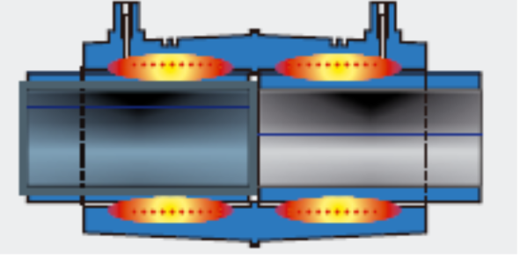 | Uzmavas pretestības stieplēm sasilstot atbrīvojas uzmavas iekšējais spriegums un uzmava savelk cauruļu iekšējās virsmas kopā, tā radot vajadzīgo metināšanas spiedienu

Elektriskā metināšana:
• nogriezt cauruļu galus 90° leņķī;
• notīrīt cauruļu galu virsmas (piem. ar acetonu) un noņemt ar netīrumiem oksidējušos virsējo slāni:
- PE 80 caurulēm vai nu mehāniski vai ar rokām,
- PE 100 caurulēm tikai mehāniski;

• iezīmēt elektriskās metināšanas uzmavas dūriena dziļumu caurules abos galos;
• savienojumus un caurules savienot bez sprieguma. Lai izvairītos no cauruļu vai savienojumu izkustēšanās tam jāizmanto speciāli paredzēti metināšanas stiprinājumi;
• metināt savienojuma vietu (skat. precīzākus norādījumus elektriskās uzmavas metināšanas aparāta lietošanas instrukcijā);
• elektriskās metināšanas uzmavas metināšanu var veikt temperatūrā -10°C…+45°C;
• elektriskās metināšanas savienojumam uz ārējās virsmas ir karsēšanas elements (indikators), lai vizuāli varētu novērtēt, vai metināšanas ir beigusies;
• lietus, sniega, auksta un karsta laika apstākļos jāizmanto telts;
• metināšanas vietās caurules ovāls nedrīkst būt lielāks nekā 1,5% no caurules ārējā diametra;
• metināmo cauruļu galiem jābūt vienmērīgiem un šķērsām pārgrieztiem (nedrīkst būt šķībi nogrieztiem);
• cauruļu un cauruļu savienojumu virsmu rūpīga tīrīšana tieši ietekmē rezultātu. Vienīgā uzticamā metode cauruļu virsmas netīrumu un oksidētā slāņa noņemšanai ir mehāniska apstrādāšana (slīpēšana);
• elektriskās metināšanas uzmavu un savienojumu nedrīkst slīpēt. Vajadzības gadījumā noņem netīrumus ar tīrāmo līdzekli (piem. acetonu);
• ja ir radušas šaubas par savienojuma vietas kvalitāti, piemēram, metināšanas laikā gadījies elektriskās strāvas pārrāvums, var savienojuma vietu metināt (1×) pēc tam, kad savienojuma vieta ir pilnībā atdzisusi;
• atšķirīgu PE materiālu un atšķirīga biezuma sienas var savienot ar elektriskās metināšanas palīdzību;
• elektriskās metināšanas uzmavas savienojums iegūst pilnīgu izturību tikai pēc divām stundām pēc metināšanas;
• metināšanas un atdzišanas laikā nedrīkst metināmo savienojumu noslogot (jārūpējas, lai elektriskās metināšanas savienojumi un caurules ir metināšanas un atdzišanas laikā slēgtas metināšanas stiprinājumu pusē).

Kontaktmetināšanas metode (tiek savienotas savā starpā divas uzkarsētas PE caurules). Metināšanas veikšanai tiek izmantota metināšanas iekārta. Metināšanas iekārtu novietot stabilā darba pozīcijā. Nogriezt taisnus (šķērsām) 90° leņķī cauruļu galus. Cauruļu galus notīrīt ar acetonu. Nostiprināt caurules metināšanas iekārtā. Nocentrēt caurules galus vienu pret otru (pārbīde nedrīkst būt lielāka par 10% no caurules sienas biezuma). Saspiest caurules galus kopā un noēvelēt ar rotējošu ēveli tā, lai no abiem cauruļu galiem atdalītos nepārtraukta „skaida”. Izņemt ēveli un notīrīt cauruļu galus no skaidas un attaukot cauruļu galus. Pārbaudīt sildelementa temperatūru (jābūt 220°C) un virsmas tīrību. Ievietot sildelementu starp cauruļu galiem, piespiest cauruļu galus sildelementam, lai izveidojas vienmērīgs valnītis abu cauruļu galos. Samazināt piespiešanas spēku un turpināt caurules galu sildīšanu. Pēc sildīšanas pabeigšanas noņemt sildelementu un saspiest caurules galus kopā, un palielināt saspiešanas spēku līdz maksimāli prasītajam līmenim un kontrolēt metināšanas laiku (atbilstoši metināšanas iekārtas lietošanas instrukcijas prasībām). Noturēt saspiešanas spēku, savienojumu neizkustinot, kamēr savienojuma vieta atdziest līdz aptuveni 40°C temperatūrai. Atvert cauruļu fiksācijas skavas un izcelt savienoto cauruli no metināšanas iekārtas.
Tālāk tiks veikta kontaktmetināšanas savienojumu kvalitātes kontrole ar vizuālo metodi.
Lai pārbaudītu ūdensvada sistēmas izbūves kvalitāti, tiks veikta hidrauliskā pārbaude ar 9 bar spiedienu (vai ar ražotāja norādījumiem un ņemot vērā darba spiedienu sistēmā), kuras pārbaudes laikā tiek pieaicināts ekspluatācijas dienesta pārstāvis. 1 stundas laikā, nedrīkst būt spiediena kritiena.
Pirms izbūvētā ūdensvada nodošanas jāorganizē ūdensvada dezinfekcija un jāsaņem akreditētās laboratorijas Testēšanas pārskats par dzeramā ūdens kvalitāti.
Cauruļvadu savienošana ar elektriskās metināšanas metodi
Elektrometināšana ir PEHD materiāla cauruļu sametināšanas elastīgs process, kas dod iespēju sametināt dažādas markas polietilēna un dažāda biezuma caurules, ja vien materiālam ir līdzīgs kušanas indekss un blīvums. Elektrisko metināšanu izmanto gan PE-cauruļu, gan arī PE-savienojumu savienošanai. Elektrometināšana jāveic sausā un no ārējās vides aizsargātā vietā. Ja laikapstākļi nav labvēlīgi (augsts relatīvais mitrums, lietus, sniegs, vēja brāzmas, pārlieku liela saules radiācija), jāveic atbilstoši pasākumi darba zonas aizsardzībai. Metināšanas veikšanai ir vajadzīgs speciāls metināšanas aparāts. Uz elektriskās metināšanas savienojumu iekšējās virsmas ir pretestības stieples. Savienojuma vietu metināšana notiek ar uzmavas pretestības radušās siltuma un piemērota metināšanas spiediena palīdzību. Uzmavas pretestības stieplēm sasilstot atbrīvojas uzmavas iekšējais spriegums un uzmava savelk cauruļu iekšējās virsmas kopā, tā radot vajadzīgo metināšanas spiedienu.
Elektriskās metināšanas etapi:
nogriež cauruļu galus 90° leņķī;
− notīra cauruļu galu virsmas (piem. ar acetonu) un noņem ar netīrumiem oksidējušos virsējo slāni, kontaktvirsmu padara raupjāku:
− iezīmē elektriskās metināšanas uzmavas dūriena dziļumu caurules abos galos;
− savienojumus un caurules savieno bez sprieguma. Lai izvairītos no cauruļu vai savienojumu izkustēšanās tam tiek izmantoti speciāli paredzēti metināšanas stiprinājumi.
Jārūpējas, lai savienojums metināšanas procesā netiktu izkustināts. Metināšanas transformators ir pievienots un metināšana notiek, kamēr elektriskā strāva iziet caur sildelementu uzmavām. Ir svarīgi nodrošināt, lai savienojuma atdzišanas laikā caurule un savienotājelements ir cieši fiksēti savās vietās. To panāk lietojot uzmavu skavas.

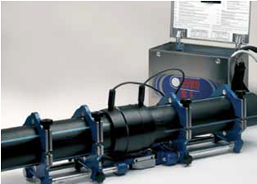 | Savienošana ar elektriskās metināšanas metodi

Ūdensvada cauruļu montāža ar horizontāli vadāmās urbšanas (HVU) metodi.
No iepriekš sagatavotas darba būvbedres tiks veikts piloturbums virzienā uz pieņemšanas būvbedri. Pēc piloturbuma paplašināšanas pieņemšanas būvbedrē tiks padota ūdensvada caurule. Cauruļu ievilkšana tiks veikta virzienā no pieņemšanas būvbedres uz darba būvbedri. Cauruļu ievilkšanas laikā tiks nodrošināta betonīta šķidruma atsūknēšana ar hidrodinamiskajām mašīnām vai speciāliem sūkņiem. Pēc cauruļvadu ievilkšanas tās tiks savienotas ar projektējamiem vai esošajiem tīkliem.

PAŠTECES KANALIZĀCIJAS CAURUĻVADU SISTĒMAS IZBŪVE:
Vispārējās prasības pašteces kanalizācijas cauruļvadi izbūvē:
Izbūvējot cauruļvadus ir jāievēro minimālie attālumi (gan vertikālie, gan horizontālie) starp dažādām inženierkomunikācijām un ēkām, atbilstoši būvniecību regulējošajiem normatīvajiem aktiem. Izbūvējot vairākas paralēlas pašteces kanalizācijas maģistrāles, attālums starp to ārējām virsmām ir atkarīgs no cauruļvada diametra, grunts apstākļiem, izbūves un remonta iespējām. Minimālo attālumu ievērošana ir nepieciešama, lai izvairītos no iespējamās grunts izskalošanas cauruļvadi avārijas gadījumā.
Ārējās kanalizācijas cauruļvadi
Visiem cauruļvadiem un veidgabaliem jāatbilst LVS EN 545 prasībām. Cauruļvadi jāizvēlas ar atbilstošu spiediena un ieguldes klasi. Ja sistēmu paredzēts izbūvēt no ķeta caurulēm, tad cauruļvadu un veidgabalu ārējai pretkorozijas izolācijai jābūt ne mazākai kā 400 g/m². Atkarībā no cauruļvadu materiāla jānodrošina to pareizs savienošanas veids. Cauruļvadu atzaru, pagriezienu vai strauja iebūves līmeņa maiņas vietās jāmontē šim nolūkam atbilstoši atbalsti, manšetes vai fiksatori, kas nodrošina cauruļvadus pret pārraušanu hidrauliskā trieciena gadījumā. Lai izvairītos no hidrauliskiem triecieniem, ūdensvada pieslēgumu vietās un zem uzstādāmās noslēgarmatūras paredzēti betona balsti.
Veidgabaliem jāatbilst cauruļvada spiediena un iebūves klasei. Savienojumu blīvējuma materiāliem jāatbilst standartam EN 681-1.
Cauruļu savienošana

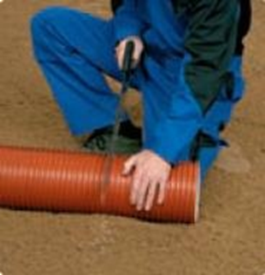 | Cauruli nozāģē perpendikulāri garenasij
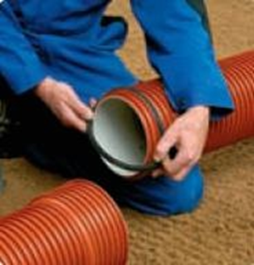 | Blīvgredzens montējams pa caurules gropi starp caurules ribām.  Gropei un uzmavas iekšpusei jābūt tīrai un bez defektiem.
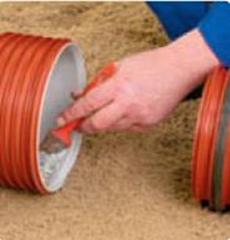 | Uzmavas iekšpusē ieklāj slīdsmēri.
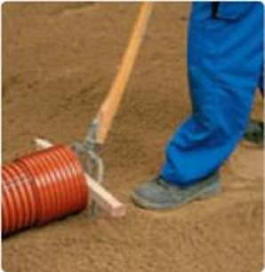 | 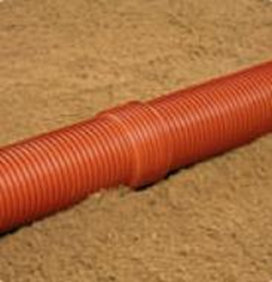
Caurules galu ar uzmontēto blīvgredzenu iestumj otras caurules uzmavā līdz atdurei.

Ieteicamie cauruļu savstarpējie minimālie attālumi tranšejā:
Tranšejas rakšanas darbi ir jāveic tā, lai nodrošinātu pareizu un drošu cauruļvadu izbūvi. Ievietojot vienā tranšejā vai uzbērumā divas vai vairāk caurules, ir jāievēro prasības par minimālo horizontālo darba telpu, kā arī attālums starp cauruļvadiem. Ja nav norādīts citādi, caurulēm līdz DN/OD 500 mm tam ir jābūt 0.35 m (starp caurules ārējiem diametriem), bet caurulēm virs DN/OD 500 mm tam ir jābūt 0.50 m (starp caurules ārējiem diametriem). Ja nepieciešams, atbilstoši drošības pasākumi jāievēro arī pārējiem kanalizācijas konstrukcijas elementiem un to sastāvdaļām, kā arī kanalizācijas sistēmas daļām. Ja darbi tiek pārtraukti, ieteicams uz laiku cauruļu galus noslēgt ar gala noslēgtapām. Gala noslēgtapu nevajadzētu noņemt līdz brīdim, kad caurules tiek savienotas savā starpā. Jāizvairās no tranšejā esošās grunts iekļūšanas caurulēs. Grunts, kas ir iekļuvusi caurulē, no caurules jāiztīra.

Konstrukciju šķērsošana:
Šķērsojot jebkuru cietu konstrukciju, šķērsojuma vietā obligāti ir jāizbūvē aizsargčaula, kas pasargā cauruli no deformācijas vai cita veida bojājumiem, kas var rasties cietās konstrukcijas nobīdes rezultātā piemēram, konstrukcijas nosēšanās. Izbūvējot pašteces kanalizācijas izvadu no ēkas, vai arī ievadu un izvadu no dzelzsbetona akas, obligāti ir jāizbūvē aizsargčaulā.

Trasējums un izbūve:
Pašteces kanalizācijas tīkla trasējums ir atkarīgs no teritorijas reljefa, ģeoloģiskajiem un hidroloģiskajiem apstākļiem, attīrīšanas ietaišu novietojuma, kanalizācijas sistēmas, kvartālu apbūves, kanalizācijas izbūves pakāpenības, pazemes komunikācijām u. c. Pirms izbūves darbu uzsākšanas ir jābūt pietiekamai būvobjekta apsekošanas izpētei, lai noteiktu esošo cauruļu, kabeļu vai citu pazemes inženierkomunikāciju atrašanās vietu. Ja apsekošanas izpētes rezultāti ietekmē esošā projekta realizāciju, ir jāveic atbilstošas izmaiņas projektā.
Ja caurules iebūves darbi tiek pārtraukti, ieteicams uz laiku cauruļu galus noslēgt. Galus aizsargājošās uzmavas nevajadzētu noņemt līdz brīdim, kad tiek atsākti cauruļu izbūves darbi un/vai caurules savienošanas darbi. Savienošanas brīdī ir jāizvairās no tranšejā esošās grunts iekļūšanas caurulēs. Grunts, kas ir iekļuvusi caurulē, jāizņem ārā no tās (caurules iekšpusei ir jābūt tīrai).
Caurules jāiegulda taisni un tādā slīpumā, kāds ir norādīts projektā. Jebkuri nepieciešamie pielāgojumi un slīpuma korekcijas ir veicamas, paceļot vai nolaižot tranšejas pamatni, nodrošinot cauruļu atbalstu visā to garumā.
Cauruļvadu iebūves dziļums:
Pašteces kanalizācijas tīklu minimālajam iebūves dziļumam ir jābūt pietiekamam, lai notekūdeņi caurulēs nesasaltu, dinamiskās slodzes cauruli nesaspiestu un lai varētu novadīt notekūdeņus no ēku viszemākajiem ūdens uztvērējiem.
Pašteces kanalizācijas cauruļvadu iebūves dziļums līdz cauruļvada ārējai virsmai cauruļvadiem ar ārējo diametru līdz 500 mm ir par 0.3 m mazāks un cauruļvadiem ar ārējo diametru lielāku par 500 mm – par 0.5 m mazāks nekā grunts iespējamais normatīvais sasalums reizi 100 gados saskaņā ar normatīvajiem aktiem par būvklimatoloģiskiem rādītājiem, bet ne mazāks par 0.7 m. No ēkām kanalizācijas vados ieplūstošo notekūdeņu temperatūra ir apmēram no + 8 līdz + 12°C, tādēļ ap cauruli rodas nesasalušas grunts čaula, kas cauruļvadu aizsargā pret sasalšanu. Notekūdeņi cauruļvadā var sasalt, ja caurules ir novietotas sekli, tās ir daļēji aizsērējušas, tajās ir mazs caurplūdums un plūsmas ātrums.
Ar tuneļveida metodi izbūvējamo kolektoru iebūves dziļums ir ne mazāks par 3 m no zemes līdz vairoga virsmai. Cauruļvadus, kuri iebūvējami 0.7 m dziļumā un seklāk (rēķinot no cauruļvadu virsmas), aizsargā no caursalšanas un virszemes transporta iedarbības. Cauruļvadu un kolektoru maksimālo iebūves dziļumu nosaka ar aprēķinu, atbilstoši cauruļu materiālam, grunts apstākļiem un būvdarbu veikšanas metodēm.
Maksimālais racionālais izbūves dziļums izmantojot vaļējo tranšejas izbūves metodi sausās gruntīs ir apmēram no 7 līdz 8 m, mitrās gruntīs - apmēram no 5 līdz 6 m (atkarīgs no gruntsūdens līmeņa pazemināšanas paņēmiena) un klinšainās gruntīs - apmēram 4 m.
Iebūves precizitāte un pielaides:
Tranšejas izbūves precizitāte izbūvējot pašteces cauruļvadu tīklus:
– Izbūvējot tranšejas pamatni, novirze tranšejas pamatnes garenvirzienā (horizontālajā plaknē) nedrīkst pārsniegt ± 5 mm no projektā norādītā tranšejas pamatnes slīpuma.
Cauruļu iebūves dziļuma precizitāte izbūvējot pašteces cauruļvadu tīklus:
– Caurules iebūves dziļums (vertikālajā plaknē) nedrīkst pārsniegt ± 5 mm no projektā norādītā iebūves dziļuma.
Pašteces cauruļvadu tīklu trases kolektora taisnas līnijas izbūves precizitāte (atkāpe) no projektā paredzētās:
– Izbūvējot cauruļvada trasi, cauruļvada novirze no trases līnijas taisnes, kas ir norādīta projekta plānā (ģenerālajā plānā), nedrīkst pārsniegt 0.33% no kopējā cauruļvada trasējuma trases garuma.
EVOSAN, EVOSAN-RF un EVORAIN PP gofrēto dubultsienu cauruļu savienošanā ir pieļaujamas šādas pielaides:
1. Veicot cauruļu savienošanu savā starpā, tās savienojuma vietā ir pieļaujama novirze no taisnes vertikālajā plaknē, skatīt 1. attēlā, kur:
OD – caurules ārējais diametrs, [mm];
a – novirze vertikālajā plaknē, [°]

– Ja caurules ārējais diametrs ir OD ≤ 315 mm, tad maksimāli pieļaujamā novirze cauruļu savienojuma vietā no taisnes vertikālajā planē ir ± 2° (atbilstoši LVS EN 1277 Plastmasas cauruļvadu sistēmas - Termoplastu cauruļvadu sistēmas pazemes bezspiediena tīkliem - Testa metodes elastomēru gredzenveida blīvju savienojuma hermētiskuma noteikšanai);
– Ja caurules ārējais diametrs ir OD 315 < OD ≤ 500 mm, tad maksimāli pieļaujamā novirze cauruļu savienojuma vietā no taisnes vertikālajā planē ir ± 1.5° (atbilstoši LVS EN 1277);
2. Veicot cauruļu savienošanu savā starpā, tās savienojuma sadures vietā ir pieļaujama atstarpe (sprauga), skatīt 2. attēlā, kur:
C – spraugas garums sadures vietā, [mm]

– Ja caurules ārējās diametrs ir OD ≤ 315 m, tad maksimāli pieļaujamais sadures atstarpes garums ir 3 mm;
– Ja caurules ārējās diametrs ir OD 315 < OD ≤ 500 m, tad maksimāli pieļaujama sadures atstarpe (sprauga) 5 mm.
Gruntsūdens līmeņa pazemināšanas pasākumi tranšejā
Tranšejas rakšanas un cauruļu instalēšanas laikā tranšejai ir jābūt sausai un brīvai no lietus ūdens un gruntsūdens. Gruntsūdens līmeņa pazemināšanas pasākumi nedrīkst ietekmēt esošos cauruļvadu tīklus un to stiprinājuma balstu konstrukcijas. Pirms veikt gruntsūdens līmeņa pazemināšanas darbus, ir jāizvērtē zemā gruntsūdens līmeņa un tā kustības (cirkulācijas) ietekme uz grunts stabilitāti teritorijā, kur ir paredzēts veikt šos darbus. Cauruļu izbūves vietā beidzot gruntsūdens pazemināšanas darbus visas pagaidu novadcaurules, kas ir saistītas ar gruntsūdens pazemināšanas darbiem, ir atbilstoši jānoslēdz un jānovāc.
Uzstādot akas tranšejā, lai kavētu akas “uzpeldēšanu”, nodrošina vismaz 50 cm aizbēruma platumu.
Pirms gruntsūdens līmeņa pazemināšanas iekārtas darbības apturēšanas iebūvētās akas būvbedre tiek aizbērta un noblīvēta pa kārtām vismaz 75% apjomā no kopējā iebūves dziļuma.
Prasības EVOSAN, EVOSAN-RF un EVORAIN kanalizācijas pašteces cauruļu ieguldīšanai un tranšejas izbūvei
Saistībā ar tranšejas konstrukcijas un caurules izbūves metodes izvēli pirms būvniecības darbu uzsākšanas, ir svarīgi veikt ģeoloģisko izpēti paredzētajā cauruļvadu izbūves vietā, lai noteiktu tur esošo grunts tipu un konstatētu tās stāvokli attiecībā uz grunts stabilitāti. Konstatēto esošo vietējo grunti klasificē atbilstoši LVS ENV 1046 standarta A. pielikumam, lai noteiktu, vai to var izmantot kā pildmateriālu un atpakaļ beramo grunts materiālu tranšejā. Klasifikāciju izmanto, lai izvēlētos piemērotu caurules stingrības klasi (SN) atbilstoši LVS ENV 1046 standarta 5.1.3.2. punktā izvirzītajām prasībām.
Ja tranšejas izbūves vietā konstatētais esošais grunts materiāls atbilst 1., 2., 3. un 4. grupai, kā arī LVS ENV 1046 standarta 5.1.6.3. punktā izvirzītajām prasībām, tad tas ir piemērots kā atpakaļ beramais grunts materiāls aizbēršanas darbiem zonā ap cauruli. Ja tranšejas izbūves vietā konstatētais esošais grunts materiāls neatbilst tranšejas pildmateriāla un atpakaļ beramā grunts pildmateriāla prasībām, tad tas ir jāpiegādā uz cauruļvadu izbūves vietu. Kā piegādājamo tranšejas grunts pildmateriālu rekomendē izvēlēties 1. vai 2. grupas grunts materiālus.
Veicot tranšejas aizbēršanu, norāda nepieciešamo grunts pildmateriāla blīvumu vai tā sablīvēšanas pakāpi, vai arī blīvēšanas klasi. To var izteikt gan vārdos, gan skaitļos. Dažādos avotos doto blīvēšanas klašu terminoloģija un to interpretācija (aptuvenā savstarpējā attiecība) ir sniegta tabulā (Piezīme: 1. tabula ir sniegta kā palīglīdzeklis aprakstu interpretēšanai, kas tiek izmantoti dažādos avotos):

Apraksts | Sablīvēšanas pakāpe
Standarta blīvums pēc Proktora¹⁾, [%] | < 80 | no 81 līdz 90 | no 91 līdz 94 | no 95 līdz 100
Sitienu skaits | no 0 līdz 10 | no 11 līdz 30 | no 31 līdz 50 | > 50
Izmantojot šīs minētās grunts materiāla blīvēšanas klases var panākt grunts materiālam šādas sablīvēšanas pakāpes | NOT (N) NAV
 |  | MODERATE (M) VIDĒJA
 |  |  | WELL (W) LABA
Graudaina (granulēta) grunts | irdena | vidēji blīva | blīva | ļoti blīva
Saistīga un organiska grunts | mīksta | stingra | samērā | cieta cieta

¹⁾ - Noteikts atbilstoši DIN 18127
Ja informācija par esošo grunti nav pieejama, parasti pieņem, ka tās sablīvēšanās ekvivalents atbilstoši Standarta Blīvumam pēc Proktora – Standard Proctor Density (SPD) ir starp 91 % un 97 %.
Tranšejai jābūt aizsargātai pret nogruvumiem. Ja nepieciešams, ir jāierīko tranšejas sienu stiprinājumi (balsti). Caurules ieteicams ieguldīt sausā tranšejā. Ieguldot caurules tranšejā, ir jāizvairās no to deformācijas.
Minimālais apakšējās pamatnes pildījuma kārtas biezums normālos grunts apstākļos ir 100 mm un akmeņainos vai smagos grunts apstākļos tas ir 150 mm;
Minimālais sākotnējās aizpildījuma kārtas biezums 150 mm virs caurules un 100 mm virs savienojuma.
Caurules iebūves/izbūves veidi tranšejā
Veidojot pildījumu apkārt caurules zonai, izmanto viena tipa grunts materiālu (skatīt 3. attēlu), kur:
1 - Pildījums ap caurules zonu;
2 – Pamatnes pildījums.

vai arī veidojot pildījumu apkārt caurules zonai, to sadalot divos cita tipa grunts materiālos vai sablīvēšanas (blīvējuma) pakāpēs (skatīt 4. attēlu), kur:
1 – Dalījuma augstuma līmenis/robežlīnija (robeža);
2 – Sekundārais aizbēruma pildījums zonā ap cauruli;
3 – Primārais aizbēruma pildījums zonā ap cauruli:
0.5 × OD ≤ augstums ≤ 0.7 × OD;
4 – Pamatnes pildījums.

Šādu sadalīšanu parasti uzskata par praktisku tikai attiecībā uz standarta izmēra caurulēm, kas ir lielākas diametrā nekā DN 600 mm.
Caurule tranšejā ar pilnībā apņemtu viena tipa grunts materiālu zonā ap cauruli.
Izmantojot dalīto iebūves veidu ir svarīgi, lai sadalītais augstuma līmenis/robežlīnija starp apakšējo un augšējo materiālu virs pamatnes būtu robežās no 50 % līdz 70 % no caurules ārējā diametra (skatīt 4. attēlu). Tas pasargās no iespējas radīt augstu spriedzi/deformāciju dalījuma robežā.
Lai panāktu, ka apkārtējais materiāls, kas ir sadalīts, nodrošina tādu pašu caurules balsta pakāpi kā viss materiāls kopumā, ir jāizpilda šādi nosacījumi:
a) Apkārt esošās caurules primārās zonas pildmateriālam (skatīt 4. attēlu) ir jābūt vismaz par vienu pakāpi stingrākam nekā vajadzīgs visam kopējam apkārt esošajam pildījuma pildmateriālam zonā ap cauruli, kur stingruma pakāpe ir grunts materiāla grupas un blīvējuma klases specifiska kombinācija, un jebkuras izmaiņas tajā par vienu soli rada izmaiņas šajā pakāpē. Izmaiņas par vienu pakāpi var panākt, palielinot blīvējuma klasi vai izmantojot augstāku grunts materiāla grupu (skatīt 2. tabulā).

Blīvēšanas klasēm atbilstošais standarta blīvums pēc Proktora` (SPD)

Blīvēšanas  klase  (kategorija) | Apraksts* | Apbērumā izmantojamā grunts materiāla grupas
Blīvēšanas  klase  (kategorija) | Apraksts* | 4. grupas | 3. grupas | 2. grupas | 1. grupas
Blīvēšanas  klase  (kategorija) | Apraksts* | SPD, [%] | SPD, [%] | SPD, [%] | SPD, [%]
N | Nav | no 75 līdz 80 | no 79 līdz 85 | no 84 līdz 89 | no 90 līdz 94
M | Vidējā | no 81 līdz 89 | no 86 līdz 92 | no 90 līdz 95 | no 95 līdz 97
W | Laba | no 90 līdz 95 | no 93 līdz 96 | no 96 līdz 100 | no 98 līdz 100

b) Grunts pildmateriāls, kas atrodas sekundārajā aizbēruma pildījuma zonā ap cauruli (skatīt 4. attēlu), drīkst būt par divām pakāpēm mazāk stingrs nekā viss kopējais apkārt esošais pildījuma pildmateriāls zonā ap cauruli. Bet, tomēr, ir jāņem vērā, ka maksimālā kopējā atšķirība starp primāro un sekundāro aizpildījumu zonā ap cauruli nedrīkst pārsniegt divas pakāpes. To var panākt arī, mainot materiāla grupu un/vai blīvējuma klasi. Jebkurā gadījumā, zemāko pieļaujamo grunts stingrību panāk, izmantojot neblīvēto 4. grupas grunts materiālu.

Apzīmējumi:
1 – Tranšejas aizpildīšanai izmantojamā grunts pildmateriāla
un atpakaļ beramās grunts materiāla grupa;
2 – Izbūves vietā konstatētā esošā grunts grupa.

Rekomendējamā minimālā caurules stingrības klase (SN) iebūvei zonā bez satiksmes slodzes

1 - Tranšejas aizpildīšanai  izmantojamā grunts  pildmateriāla un atpakaļ  beramās grunts materiāla  grupa | Blīvēšanas  klases  (kategorijas) | Caurules stingrības klase SN, [kN/m²]
 | Blīvēšanas  klases  (kategorijas) | Seguma kārta virs caurules no 1 m ≤ 3 m
 | Blīvēšanas  klases  (kategorijas) | 2 - Izbūves vietā konstatētā esošā grunts grupa
 | Blīvēšanas  klases  (kategorijas) | 1 | 2 | 3 | 4 | 5 | 6
1 | W  M | SN8  SN8 | SN8  SN8 | SN8  SN8 | SN8  SN8 | SN8  SN8 | SN8  SN8
2 | W  M |  | SN8  SN8 | SN8  SN8 | SN8  SN8 | SN8  SN8 | SN8  SN8
3 | W  M |  |  | SN8  SN8 | SN8  SN8 | SN8  SN8 | SN8  SN16*
4 | W  M |  |  |  | SN8  SN16* | SN8  SN16* | SN8  SN16*
 |  | Seguma kārta virs caurules no 3 m ≤ 6 m
1 | W  M | SN8  SN8 | SN8  SN8 | SN8  SN8 | SN8  SN8 | SN8  SN8 | SN8  SN8
2 | W  M |  | SN8  SN8 | SN8  SN8 | SN8  SN8 | SN8  SN8 | SN8  SN16*
3 | W  M |  |  | SN8  SN16* | SN8  SN16* | SN8  SN16* | SN16*  SN16*
4 | W  M |  |  |  | SN16*  SN16* | SN16*  SN16* | SN16*  SN16*
* Ir nepieciešams tranšejas konstrukcijas projekts, lai noteiktu tranšejas parametrus un caurules stingrības klasi.

Paralēlās cauruļvadu sistēmas
Paralēlo cauruļvadu sistēmām, kuras izbūvē kopējā (vienā) tranšejā, ir jābūt izvietotām pietiekamā attālumā vienai no otras, lai ļautu ar blīvēšanas aprīkojumu, ja tādu izmanto, sablīvēt zonā ap cauruli aizbēruma grunts materiālu starp caurulēm. Par praktiski piemērotu uzskata attālumu starp caurulēm, kas ir par 150 mm lielāks nekā platākās blīvēšanas iekārtas aprīkojuma daļas platums.
Zonā ap cauruli aizbēruma grunts materiālu starp caurulēm blīvē līdz tādai pašai blīvēšanas klasei (pakāpei) kā grunts materiālu starp cauruli un tranšejas sienu.
Gadījumos, kad paralēlo cauruļvadu sistēma ir izbūvēta pakāpienveida tranšejā (skatīt 5. attēlu), aizbēruma grunts materiālam zonā ap cauruli ir jābūt graudainam (granulētam) un tas ir jāsablīvē līdz klasei W.

Apzīmējumi:
1 – Laba sablīvēšanas pakāpe (klase/kategorija W*)

Tranšejas izbūve
Minimālais tranšejas platums pret nominālo/ārējo diametru (DN/OD) atbilstoši LVS EN 1610 standarta prasībām, skatīt tabulu.

DN/OD, [mm] | Minimālais tranšejas platums (DN/OD + L), [m]
DN/OD, [mm] | Tranšejā ar balstiem | Tranšejā bez balstiem
DN/OD, [mm] | Tranšejā ar balstiem | β > 60° | β ≤ 60°
≤ 200 | DN/OD + 0.40 | DN/OD + 0.40
250 ≤ 315 | DN/OD + 0.50 | DN/OD + 0.50 | DN/OD + 0.40
315 ≤ 500 | DN/OD + 0.70 | DN/OD + 0.70 | DN/OD + 0.40

Vērtībās DN/OD + L, L/2 ir vienāds ar minimālo darba telpu starp cauruli un tranšejas sienu vai balstu, kur:
DN/OD - ir caurules nominālais/ārējais diametrs, [m];
β - ir bezbalsta tranšejas malas leņķis, kas ir izmērīts horizontāli un norādīts, [°].

Minimālais tranšejas platums attiecībā pret tranšejas dziļumu atbilstoši LVS EN 1610 standarta prasībām ir norādīts 5. tabulā.

Tranšejas dziļums (H + DN/OD), [m] | Minimālais tranšejas platums (b), [m]
< 1.00 | netiek reglamentēts
≥ 1.00 ≤ 1.75 | 0.80
> 1.75 ≤ 4.00 | 0.90
> 4.00 | 1.00

H + DN/OD – kopējais tranšejas dziļums, [m];
DN/OD - caurules nominālais/ārējais diametrs, [m];
H – tranšejas dziļums virs caurules, [m].

Minimālā tranšejas platumā var būt arī izņēmumi
Minimālo tranšejas platumu, kas norādīts 4. un 5. tabulā, var mainīt šādos apstākļos:
– ja montēšanas laikā nav paredzēts iekāpt tranšejā, piemēram, tiek izmantotas automātiskas ievietošanas tehnoloģijas;
– ja montēšanas laikā nav paredzēts nostāties starp cauruļvadu un tranšejas sienu;
– nenovēršamās ierobežojošās situācijās.

Tranšejas pamata dibens
Tranšejas pamata slīpuma virsmai ir jābūt vienmērīgai un brīvai no daļiņām gruntī, kas ir lielākas par tām, kuras ir norādītas 6.tabulā, kā arī pamata grunts materiālam jāatbilst projekta tehniskajiem rādītājiem. Tranšejas pamata materiālu nedrīkst izjaukt.

6. tabula. Maksimālas daļiņas izmērs. Tabula sastādīta atbilstoši LVS ENV 1046 prasībām

Caurules nominālais/ārējais diametrs DN/OD, [mm] | Maksimāli pieļaujamais daļiņas izmērs, [mm]
DN/OD < 110 | 15
110 < DN/OD <315 | 20
315 < DN/OD < 630 | 30
630 ≤ DN/OD | 40

Piezīme: Šīs vērtības izmanto klasificējot grunts materiāla frakciju, piem., 6/14, 8/12, utt. Tiek pieņemts, ka grunts materiāla frakcijas saturā atsevišķas daļiņas var būt lielākas par aprakstā minētajām.

Ja tranšejas pamatu izjauc, tad sākotnējā nestspēja piemērotā veidā ir jāatjauno. Ja caurules paredzēts novietot uz tranšejas pamata, tad tas jānolīdzina nepieciešamajā slīpumā un formā, lai nodrošinātu caurules riņķa aploces atbalstu tās garenvirzienā. Ja nepieciešams, zem caurules - savienojuma vietās apakšējā tranšejas pamatnē - jāizveido dziļāki iedobumi tranšejas pamatnē, lai atvieglotu cauruļvadu savienošanas darbus tranšejā:

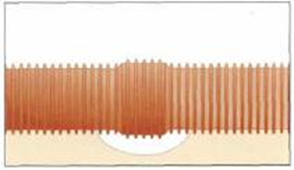 | Zem caurules uzmavām izlīdzinošajā slānī veido padziļinājumu, lai nodrošinātu cauruļvada vienlaidu kritumu garenvirzienā

Sala apstākļos tranšejas pamatu nepieciešams aizsargāt tā, lai ap caurules zonu (caurules aploci) neizveidojas sasaluša grunts materiāla slānis. Kā tranšejas sānu apbēruma pildmateriālu caurules zonā nedrīkst izmantot sasalušu grunti, kā arī nedrīkst veidot tranšejas pamata pamatni no sasalušas grunts materiāla.
Ja tranšejas pamatne ir sasalusi, tai uzber virsū nesasalušu smilti vai sīkgraudainu grunti, saglabājot projektā paredzēto cauruļvada izbūves dziļumu.
Tranšejas pamatu zem caurules izvēlas atkarībā no paredzētās slodzes un grunts nestspējas. Visās gruntīs, izņemot klinšainās, dūņainās un kūdrainās, caurules var izbūvēt tieši uz izlīdzināta un noblīvēta tranšejas pamatnes pamata. Gadījumā, ja tranšejas pamats ir nestabils vai arī gruntij ir zema nestspēja, ir jāveic piemēroti drošības pasākumi, kas atbilst LVS EN 1610 standarta 7.1. un 7.3. punktā izvirzītajām prasībām.
Tranšejas pamatne
Caurulei visā tās garumā ir nepieciešams vienmērīgs balsts, ko nodrošina pamatnes slānis. Lai nodrošinātu šo balstu, pamatnes slānim parasti ir jābūt no 100 mm līdz 150 mm, bet ne mazāk kā 50 mm biezam. Izmantotajam materiālam ir jābūt graudainam, piemēram, grantij, smiltīm vai smalcinātam iezim, un jāatbilst tādām pašām prasībām, kādas ir izvirzītas grunts materiālam, ko izmanto kā apberamo grunts materiālu zonā ap cauruli. Pamatnes materiālu vienmērīgi izklāj visā tranšejas platumā un izlīdzina atbilstoši cauruļvada slīpumam, bet neblīvē to pirms caurule tiek ieguldīta.
Grunts stiprinājuma materiālam, ko izmanto kā tranšejas pildmateriālu ap caurules zonu, ir jāatbilst LVS EN 1610 standarta 5.3. apakšpunktos izvirzītajām prasībām, lai nodrošinātu ieraktā cauruļvada nestspēju un stabilitāti gruntī (zemē).
Aizbēršanai zonā ap cauruli var izmantot esošo grunts materiālu, ja tas atbilst šādiem kritērijiem:
a) tajā nav akmens daļiņu, kas pārsniedz 6. tabulā sniegtās robežvērtības;
b) tajā nav sabiezējumi, kas ir vairāk nekā divas reizes lielāki par 6. tabulā sniegtajām robežvērtībām;
c) materiāls nav sasalis;
d) tajā nav gružu (piem., asfalts, pudeles, konservu kārbas, koki, būvgruži);
e) ja ir nepieciešama grunts materiāla sablīvēšana, tam ir jābūt blīvējamam.
Tranšejas aizbēršana
Caurules zonas aizbērumu izveido pa slāņiem katrā caurules pusē un noblīvē līdz paredzētajai blīvējuma pakāpei zonā ap cauruli, ja vien projekta specifikācijā nav paredzēts citādi. Aizbērumu virs caurules zonas izveido, sadalot to aptuvenos slāņos un noblīvē līdz tādai pašai blīvējuma pakāpei, kā zonā ap cauruli.
Ritošs aprīkojums vai smagas blietes gala aizbēruma blīvēšanai nav izmantojams, pirms virs caurules ārējā diametra virsējās virsmas nav nodrošināts vismaz minimālais aizbēruma biezums, kas ir norādīts 7. tabulā.

7. tabula. Ieteicamais slāņa biezums un blīvējuma gājienu skaits cauruļu iebūvē. Tabula sastādīta atbilstoši LVS ENV 1046 prasībām

Aprīkojums/  iekārta | Gājienu skaits atbilstoši  blīvējuma klasei (kategorijai) |  | Maksimālais blīvējamā slāņa biezums saskaņā ar grunts materiāla grupu, [m] |  |  |  | Minimālais  Blīvējamās grunts slāņa  biezums virs  caurules, [m]
Aprīkojums/  iekārta |  |  | Grunts materiāla grupas (skatīt 8. tabulā)
Aprīkojums/  iekārta | W* | M* | 1. | 2. | 3. | 4.
Kāju vai roku
bliete
min. 15 kg | 3 | 1 | 0.15 | 0.10 | 0.10 | 0.10 | 0.20
Vibrobliete
min. 70 kg | 3 | 1 | 0.30 | 0.25 | 0.20 | 0.15 | 0.30
Vibroplātne:
min. 50 kg | 4 | 1 | 0.10 | – | – | – | 0.15
min. 100 kg | 4 | 1 | 0.15 | 0.10 | – | – | 0.15
min. 200 kg | 4 | 1 | 0.20 | 0.15 | 0.10 | – | 0.20
min. 400 kg | 4 | 1 | 0.30 | 0.25 | 0.15 | 0.10 | 0.30
min. 600 kg | 4 | 1 | 0.40 | 0.30 | 0.20 | 0.15 | 0.50
Vibroveltnis:
min. 15 kN/m | 6 | 2 | 0.35 | 0.25 | 0.20 | – | 0.60
min. 30 kN/m | 6 | 2 | 0.60 | 0.50 | 0.30 | – | 1.20
min. 45 kN/m | 6 | 2 | 1.00 | 0.75 | 0.40 | – | 1.80
min. 65 kN/m | 6 | 2 | 1.50 | 1.10 | 0.60 | – | 2.40
Dubults pāra
vibroveltnis:
min. 5 kN/m | 6 | 2 | 0.15 | 0.10 | – | – | 0.20
min. 10 kN/m | 6 | 2 | 0.25 | 0.20 | 0.15 | – | 0.45
min. 20 kN/m | 6 | 2 | 0.35 | 0.30 | 0.20 | – | 0.60
min. 30 kN/m | 6 | 2 | 0.50 | 0.40 | 0.30 | – | 0.85
Trīskāršs pāra
smagais veltnis
(bez vibrācijas)
min. 50 kN/m | 6 | 2 | 0.25 | 0.20 | 0.20 | – | 1.00

Starp paralēli izbūvējamo cauruļvadu sistēmām, kas atrodas vienā tranšejā, ir jābūt pietiekami lielam attālumam, lai ar blīvēšanas aprīkojumu noblīvētu izbēruma grunts materiālu zonās starp caurulēm.
Aizbēruma grunts materiālu zonās starp caurulēm blīvē līdz tādai pašai blīvēšanas kategorijai kā grunts materiālu starp cauruli un tranšejas sienu.
Par praktiski piemērotu uzskata attālumu starp caurulēm, kas ir par 150 mm lielāks nekā platākās blīvēšanas aprīkojuma daļas platums.
Pildījuma blīvēšana tranšejā
Ja projektētājs ir noteicis vajadzīgo blīvēšanas līmeni, pirms cauruļvada novietošanas jāpārliecinās, vai blīvēšana ir iespējama.
Satiksmes zonā, kā arī zaļajā zonā tieši pie ceļa vai zem ceļa beigu pildījuma materiālam jābūt blīvējamam, un tas jāsablīvē vismaz ≥ 95 % apmērā no standarta blīvuma pēc Proktora.
Citos gadījumos pildījumu sablīvē līdz apkārt esošās grunts blīvumam. Tranšejai jābūt aizpildītai tā, lai vēlāk pašsablīvēšanās
procesā tā sasniegtu projektā paredzēto augstumu, vai būtu vienā līmenī ar zemes virsmu.
Atlikušais aizbērums
Aizbēruma atlikušo daļu var veidot izmantojot izrakto grunts materiālu ar maksimālo akmens daļiņu izmēru līdz 300 mm ar noteikumu, ka tiek nodrošināts vismaz 300 mm biezs pārklājums virs caurules. Ja ir nepieciešama grunts materiāla blīvēšana, grunts materiālam ir jābūt blīvējamam un ir jāatbilst blīvēšanas pakāpei un maksimālais akmens daļiņu izmērs nedrīkst pārsniegt 2/3 no blīvējuma slāņa biezuma.
Dzelzsbetona aku un mūra konstrukciju šķērsošana
Šķērsojuma vietas izbūvi veikt atbilstoši LVS EN 1610 standarta 8.6.4. punktā un LVS ENV 1046 standarta 5.1.5.4. punktā dotajiem norādījumiem.
Izbūvējot EVOSAN, EVOSAN-RF un EVORAIN caurules cietajā konstrukcijā, ir jāizveido lokanais savienojums. Izbūvi veikt atbilstoši parādītajai shēmai:

1. savienojuma veids/tips
1 – Lokanais savienojums tiek veidots cietā konstrukcijā no aizsarguzmavas;
2 – Īss EVOSAN, EVOSAN-RF un EVORAIN caurules posms ar diviem gumijas blīvgredzeniem (posma garums maksimāli 2 m un minimāli 1 m);
3 – Lokanais savienojums tiek veidots no dubultuzmavas;
4 – Grunts materiālu zonā ap cauruli noblīvēt līdz klasei L
2. savienojuma veids/tips
1 – Lokanais savienojums tiek veidots no dubultuzmavas;
2 – Īss EVOSAN, EVOSAN-RF un EVORAIN caurules posms ar diviem gumijas blīvgredzeniem (posma garums maksimāli 2 m un minimāli 1 m);
3 – Grunts materiālu zonā ap cauruli noblīvēt līdz klasei L);
L – attālums no cietās konstrukcijas1) ārējās malas līdz pirmajam lokanajam savienojumam;
Piezīme: Veidojot savienojumu pirmo lokano savienojumu attālumā L = 400 mm jeb 0.5 × DN/OD (DN/OD – caurules nominālais/ārējais diametrs, [mm]) attālumā, izvēloties to, kurš ir lielāks (garāks).

Profilētais blīvgredzens vienmērīgi jāievieto pirmajā pilnajā gofrējuma iedobē (ja caurule tiek saīsināta, jānodrošina, lai griezuma vieta atrastos gofrējuma iedobes vidū un nebūtu bojātas tās sānu virsmas). Caurule līdz teknei jāiebīda aizsarguzmavā.

Pēc ūdensapgādes cauruļvadu izbūves jāveic to hlorēšana, skalošana un spiediena izturības pārbaude. Par pārbaužu veikšanu laikus jābrīdina atbildīgie dienesti un Pasūtītājs. Par katras pārbaudes veikšanu jānoformē atbilstošs dokuments.
Kanalizācijas un lietus ūdens kanalizācijas cauruļvadiem jābūt ar iebūves klasi ne mazāku kā ST8 (Uponor klasifikācija). Cauruļvadi jāsavieno atbilstoši to ražotāja noteiktajai tehnoloģijai. Pagriezienu un atzarojuma vietās jāizmanto atbilstoši veidgabali.
Minimālais pašteces cauruļvadu kritums nedrīkst būt mazāks par LBN 223-15 un Būvprojektā norādīto.
Pēc kanalizācijas cauruļvadu montāžas jāveic to skalošana un hidrostatiskā pārbaude. Pēc visas kanalizācijas cauruļvadu un skataku un guliju montāžas lai pārliecinātos, ka nav cauruļvadu sēšanās, aizsērēšanas, nepareizu savienošanu u.c., veicama CCTV (video) inspekcija.
Cauruļvadi iespēju robežās jāgulda uz pamatnes kāda noteikta Būvprojektā.
Cauruļvadus apber, izmantojot smilšainu grunti, kuras sastāvā nav akmeņu, šķembu un būvgružu. Ja izraktā grunts neatbilst iepriekš minētajām prasībām, tranšejas robežās jāveic tās nomaiņa.
Lietus kanalizācijas cauruļvadu izbūvi veic sausā gruntī. Cauruļu guldīšana ūdens pārsātinātajā gruntī ir aizliegta.
Tranšeju aizberot, grunti jāblietē pa kārtām saskaņā ar ražotāja tehnoloģijām. Vietās, kur tranšeja izvietota zem brauktuves, grunts sablīvējuma pakāpei jāatbilst attiecīgās brauktuves klasei.
Uz aizbērtām tranšejām veicama grunts sablīvējuma pārbaude (statiskā spiediena testi).
CCTV inspekcija
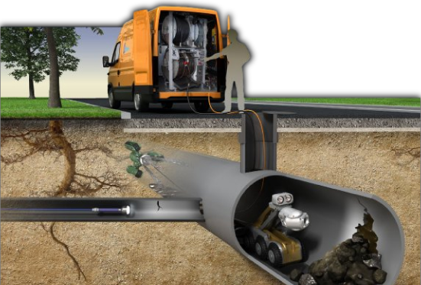
att. CCTV inspekcijas veikšana

Lai cauruļvados laicīgi atklātu bojājumus vai atkāpes montāžas darbu veikšanā ir nepieciešama to pārbaude pirms labiekārtošanas darbu uzsākšanas (ceļu un ietvju seguma ierīkošanas) ar CCTV inspekciju.
Precīzi fiksējot bojājumu vai aizsērējumu vietu, ir iespējams izvēlēties pareizo bojājumu likvidēšanas tehnoloģiju, tādējādi ietaupot līdzekļus. Cauruļvadu CCTV inspekcija no iekšpuses sniedz informāciju par cauruļvadu defektiem (plīsumiem, plaisām, aizsērējumiem u.c.). Uz riteņiem pārvietojama kamera ir aprīkota ar stipriem gaismas avotiem un rotējošu objektīvu. Informācija par kameras pārvietošanos no objektīva tiek nodota monitorā.
CCTV inspekciju piemērot cauruļvadiem, kuru diametrs ir sākot no 110 mm. Attiecīgiem cauruļvadu diametriem ir piemērojamas attiecīgas kameru sistēmas. Pārbaude veicama līdz 600 m cauruļvadā, no ievietošanas vietas, tāpēc, ja ir paredzēts izstrādāt cauruļvadu sistēmas, kurās patstāvīgi tiks veikta CCTV inspekcija, vismaz ik pēc 600 m ir jāizstrādā jauns ieejas punkts cauruļvados. Labākai pārredzamībai cauruļvadu iekšieni izstrādā gaišā krāsā.
CCTV inspekciju kameras paredz asus un dzidrus attēlus, pietuvināšanas iespējas un 360 grādu horizontālo pārredzamību.
Nepieciešamības gadījumā ir veicama ar CCTV sistēmas sprādzienizturīgām kamerām. Tas nepieciešams veicot pārbaudi cauruļvados, kuros atrodas gāzes , jo kamera darbojas ar elektrību.
CCTV atskaite tiks pievienota pie izpilddokumentācijas.
ARMATŪRA:
Noslēgarmatūras iestrādes veids jāizvēlas tāds, kā to pieprasa apkalpojošās organizācijas noteikumi, bet tai pat laikā tas nedrīkst būt pretrunā ar ražotāja rekomendācijām.
AKAS:
Dzelzsbetona akas:
Dzelzsbetona aku konstrukcijām jāatbilst EN 588-2:2001, EN 1917:2002 prasībām. Darbu izpildei lietojamā betona klase – C25, ūdensnecaurlaidības marka – W10, salizturība – F200. Konstrukcijām jābūt izturīgām pret hlorīdu iedarbību.
Visām akām (kontrolakām, skatakām u.c.), kuru daļas tiek montētas zemes virspusē, ir jābūt ar attiecīga svara nestspējas viegli atveramiem un noņemamiem ķeta vākiem un rāmjiem. Tiem jābūt “peldoša” tipa un jāatbilst LVS EN 124 prasībām. Akas vākiem jābūt ar vismaz divām atvēršanas instrumenta ievietošanas ligzdām, kuras atrodas lūkas rāmī.
Aka tiek uzstādīta uz blīvētas smilts pamata. Gadījumā, ja būvniecības vietā ir gruntsūdeņi, aku uzstādīšana ir aizliegta, kamēr gruntsūdeņi netiks pazemināti.
Aku lūku apbetonējumam izmantot C25/30 klases betonu, ūdensnecaurlaidība W10 un salizturība F200. Aku virsmas no ārpuses ir hidroizolējamas. Grodu salaiduma vietās un cauruļvadu šķērsojumos paredzēt hidroizolējošus blīvējumus.
Savienojuma blīvējumu starp montējamām sekcijām jāveic, izmantojot hermetizējošo bituma blīvlentu TOP 50×10 mm. Blīvlente jāsasilda ar gāzes degli līdz pietiekoši plastiskam stāvoklim.
Šķērsojumu vietas, kur caurules šķērso akas, ir veidojamas tās izurbjot ar kroņurbiem un to hermetizācijai izmantojamas ķēdes manžetes. Nepieciešamības gadījumā tiek veikta aizmūrēšana ar bezrukuma javu.
“Peldošo” aku vāku augstuma regulēšanai jāizmanto plastmasas vadīklas (plastmasa caurule -iekšējais DN 700 mm, ārējais DN – 800 mm). Plastmasas akām vāka augstuma regulēšanai jāizmanto teleskopiskās caurules. Teleskopiskajām caurulēm ir jābūt tik garām, lai akas vākam, sasniedzot projektēto zemes virsmas atzīmi, to gals paliktu blīvējošajā aplocē vismaz 15 – 20 cm.
Vietās, kur dzelzsbetona akas sienu šķērso plastmasas caurules, jāizmanto šim nolūkam paredzētas standartizētas ķēdes aizsarguzmavas. Grodu sadurvietas, kā arī vietas, kur paredzēti pakāpien (kāpšļi) jāapstrādā ar hidrotehnisko betonu. Pakāpieniem pazemes kontrolakām jāatbilst EN 13101:2002.

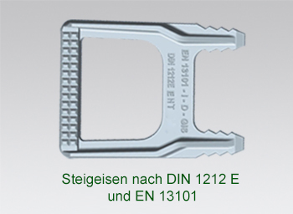
Pašteces kanalizācijas sistēmas plastmasas akas un uztvērējakas (gūlijas) ar nosēddaļu
Vispārīgā informācija par pielietojumu:
Kanalizācijas tīklos ir jāparedz piekļuves vietas punktos, kur mainās plūsmas virziens vai kritums, sākas caurule, savienojas divas vai vairākas caurules, mainās caurules diametrs. Ik pēc noteikta piemērota intervāla ir jābūt nodrošinātai iespējai piekļūt cauruļvadam tā kontrolēšanai un apkopei. Piekļuvei tiek paredzētas kontrolakas. Aka jāizvieto tādā veidā, lai plūsma, kas tajā ieplūst no pienākošajām caurulēm, strauji nemainītu virzienu.
Cauruļvadu pagriezieni un savienojumi
Visiem kanalizācijas cauruļvadu pievienojumiem jāatrodas akās. Leņķim starp pievienojamo un aizvadošo cauruļvadu jābūt ne mazākam par 90°. Pēc saskaņošanas ar kanalizācijas tīklu ekspluatējošo organizāciju drīkst projektēt kanalizācijas cauruļvadu pievienojumus, kas neatrodas akās. Šādā gadījumā leņķim starp pievienojamo un aizvadošo cauruļvadu jābūt 135°.
Jebkurš leņķis starp pievienojamo un aizvadošo cauruļvadu atļauts, ja akā ierīko pārkritumu vai ja ar pārkritumu pievieno lietusūdeņu uztveršanas aku.
Ja ekspluatējošā kanalizācijas tīklu organizācija atļauj projektēt skatakas ar diametru, mazāku par 1000 mm, kolektora pagriezienā atļauts izmantot rūpnieciski ražotus kanalizācijas veidgabalu līkumus tieši pirms un aiz skatakas. Katra veidgabalu līkuma pagrieziena leņķis nedrīkst būt lielāks par 45°.
Sadzīves kanalizācijas dažādu diametru cauruļvadu savienojumi jāizveido akās tā, lai vienā līmenī atrastos cauruļu iekšējās virsmas augstākie punkti. Attiecīgi pamatojot, atļauta cauruļu savienošana pēc notekūdeņu aprēķina līmeņiem.
Lietus kanalizācijas dažādu diametru cauruļvadu savienojumi jāizveido akās tā, lai sakristu to iekšējās virsas, ja slīpumi mazi – cauruļu centra asis, bet kā izņēmums – caurules tekne ar tekni.
KANALIZĀCIJAS TĪKLA SASTĀVDAĻAS:
Skatakas:
Skatakas iebūvē kanalizācijas tīklā vada nolietojuma stāvokļa, darbības pārbaudei un novērtēšanai, kā arī tīrīšanai. Skatakas uzstāda uz sagatavotu 200 mm biezu blietētu šķembu atbalsta kārtu, bet ja skatakas pamatne tiek apstrādāta ar hidroizolāciju starp pamatni un šķembu kārtu ir ierīkojama smilts starpkārta.
Asfaltbetona segumā ir montējami peldoša tipa ķeta vāki, grants segumā - nepeldoša tipa ķeta vāki, kas ir apbetonējami ar betonu 30 cm no akas vāka uz katru pusi, zaļajā zonā - nepeldošā tipa ķeta vāki ir apbetonējami ar betonu 30 cm no akas vāka uz katru pusi. Ķeta vākus piestiprina pie gredzeniem ar betona dībeļnaglām. Aku lūku vāku un cauruļvadu augstuma atzīmes fiksē ģeodēzisko uzmērījumu rezultātā.
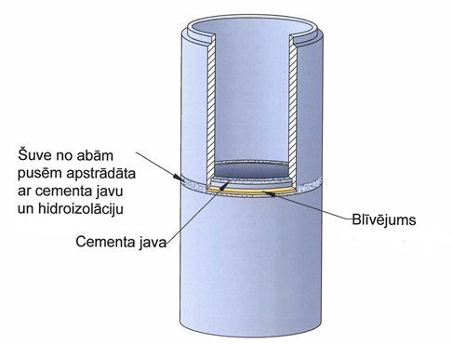
Grunti ap skataku noblīvē pa 30 cm kārtām līdz dabīgā grunts sablīvējumam.
Skatakas visu sistēmu kanalizācijas tīklos ierīko:
– pievienojumu vietās;
– vietās, kurās mainās cauruļvadu virziens, slīpums vai iekšējais cauruļvada diametrs;
– taisnos cauruļvadu posmos šādos attālumos (atkarībā no cauruļvadu nominālā/ārējā diametra):

Caurules nominālais/ārējais diametrs DN/OD, [mm] | Attālums starp akām taisnos posmos L, [m]
no 110 līdz 200 | 35
no 250 līdz 500 (ieskaitot) | 50

Saskaņojot ar kanalizācijas tīklu ekspluatējošo organizāciju, drīkst palielināt attālumu starp skatakām cauruļvadiem ar nominālo/ārējo diametru DN/OD 200 līdz 500 mm, bet ne vairāk kā par 20 %.
Atbilstoši LVS EN 476 Vispārīgās prasības novadcauruļu un notekūdeņu kanālu būvelementiem „General requirements for componentsused in drains and sewers” standartam ja akas iebūvē līdz 2 m dziļumam (ieskaitot) tad tās uz hermētiskumu var pārbaudīt ar hidrostatisko spiedienu, kas ir vienāds ar to, ko rada ūdens pilnīgi piepildītā akā.
Skataku lūkas uzstāda:
– ceļa (ielas) braucamajā daļā – vienā līmenī ar ceļa segumu saskaņā ar ceļa pārvaldītāja izdotajiem tehniskajiem noteikumiem;
– zaļajā zonā – 50 līdz 70 mm augstāk par zemes virsmu;
– neapbūvētā teritorijā - 200 mm augstāk par zemes virsmu;
– uz ceļiem bez cietā seguma – ar 0.5 m platu aizsargapmali ap skatakas lūku.
Pārkrituma akas:
Pārkrituma akas ierīko, lai savienotu cauruļvadus, kuriem ir dažādas tekņu augstuma atzīmes. Pārkrituma akas izbūvē, kur zemes virsmas slīpums ir lielāks par kanalizācijas vadam pieļaujamo. Tas dod iespēju kanalizācijas vada posmus iebūvēt ar mazāku slīpumu un tādejādi samazināt plūsmas ātrumu vados.
Pārkrituma akas jāparedz:
– lai samazinātu cauruļvadu iebūves dziļumu;
– lai nepieļautu notekūdeņu maksimālā plūsmas ātruma pārsniegšanu vai krasas izmaiņas;
– šķērsojot pazemes būves;
– applūdinātās izlaidēs pēdējā akā pirms ūdenstilpnes.
Cauruļvadiem ar ārējo diametru līdz 500 mm ar akas pārkritumu līdz 0.5 m drīkst īstenot pārliju skatakā bez pārkrituma akas ierīkošanas.
Notekūdeņu plūsmu pārkrituma akā novada pa stāvvadu, kura diametrs nav mazāks par pievadcaurules diametru. Stāvvadu pārkrituma akā var ierīkot/izbūvēt pārkrituma akas iekšpusē vai ārpusē. Ja pārkrituma akas diametrs ir mazāks par 1000 mm, lai nesamazinātu pārkrituma akas darba virsmu, pārkrituma stāvvadu ierīko ārpusē.
Stāvvadiem ar ārējo diametru līdz 315 mm (ieskaitot), ja tie tiek izbūvēti pārkrituma akas iekšpusē, stāvvada lejas daļā paredz/ierīko virzošo līkumu. Krišanas augstumu vadiem ar ārējo diametru līdz 200 mm pieņem ne lielāku par 4 m, bet ar ārējo diametru no 250 līdz 500 mm (un lielāku diametru) – ne lielāku par 3 m. Ja sānu pievads ir izbūvēts kā pārkritums/krītaka, plūsmas virziena maiņas leņķa lielums nav ierobežots.
Lietusūdeņu uztveršanas akas (gūlijas):
Lietusūdens uztvērēji (uztvērējakas/gūlijas) savāc lietusūdeni (atmosfēras nokrišņus) no ielu tekņu un laukumu zemākajām vietām un ievada kanalizācijas vados. Uztvērējus no augšas nosedz ar redelēm vai restēm. Lai ūdens neaiztecētu redelēm vai restēm garām, tās izbūvē 20 – 30 mm zemāk par zemes/ceļa virsmu vai ielas teknes dibenu. Uztvērējakas izbūves dziļums ir atkarīgs no lietus kanalizācijas vadu minimālā iebūves dziļuma, ņemot vērā klimatiskos un grunts apstākļus.
Lietusūdeņu uztveršanas akas jāparedz:
– ielu posmos;
– pie krustojumiem un gājēju pārejām virszemes ūdeņu pieteces pusē;
– zemākajās vietās slīpu posmu beigās;
– zemākajās vietās, ja ielu teknēm mainīgs garenprofils;
– vietās, no kurām nav virszemes notekūdeņu noteces (piemēram, ielās, laukumos, parkos, pagalmos).
Attālumi starp lietusūdens uztvērējakām (gūlijām):
Ielu slīpums, [m/m] | Ielu slīpums, [%] | Attālumi starp lietusūdens uztvērējakām (gūlijām), [m]
Līdz 0.004 | Līdz 0.4 | 50
No 0.004 līdz 0.006 | No 0.4 līdz 0.6 | 60
No 0.006 līdz 0.01 | No 0.6 līdz 1.0 | 70
No 0.01 līdz 0.03 | No 1.0 līdz 3.0 | 80

Ja ielas platākas par 30 m vai arī garenslīpums lielāks par 0.03 m/m (3.0 %) , attālumiem starp lietus ūdens uztvērējakām (gūlijām) jābūt ne lielākiem par 60 m.
Uztvērējakas (gūlijas) pievieno pie lietus ūdeņu kolektoriem ar ārējo diametru līdz 500 mm tā, lai cauruļvadu pievienojuma vietās skatakās iekšējie cauruļvadu virsmas diametri sakrīt vienā līmenī.
Pievienojuma garums no lietusūdeņu uztveršanas akas līdz kolektora skatakai nedrīkst pārsniegt 40 m, un uz pievienojuma drīkst uzstādīt ne vairāk kā vēl vienu lietusūdeņu uztveršanas aku. Pievienojuma diametrs, ja slīpums ir 0.02 m/m (2.0 %), nedrīkst būt mazāks par 160 mm. Uztvērējakas (gūlijas) var pievienot lietus ūdens kolektoram bez akas, ja attālums līdz tuvākai skatakai nepārsniedz 15 m.
Lietusūdeņu uztveršanas akai drīkst pievienot ēku jumtu lietusūdeņu notekcaurules, kā arī drenāžas cauruļvadus.
Lietusūdeņu uztveršanas akās nepieciešams paredzēt nosēddaļu ar minimālo dziļumu vismaz 0.3 – 0.5 m nogulšņu uztveršanai.
Nosēddaļas dziļumam ir jābūt tādām, lai nogulsnes tajā nesasaltu.
Ja lietusūdens uztvērējaku (gūliju) pievieno pie sadzīves notekūdeņu tīklu kolektora (kopsistēmas – sadzīves, ražošanas un lietusūdeņus savāc un transportē pa vienu kopēju cauruļvadu tīklu). Tāpēc lietojama tikai atsevišķos labvēlīgos apstākļos.), tad pievienojuma vietā obligāti ir jāizveido smakas noslēgs (sifons).
Aku lūku pārsedzes izvēle pēc iebūves vietas atbilstoši LVS EN 124 standarta prasībām
Termins | Definīcija
Lūkas pārsedze | Lūkas daļa, kas sastāv no rāmja un vāka un/vai režģa
Lūka | Kamera vai pieejas šahta apakšzemes sistēmām
Rāmis | Ūdens notekas pārsedzes vai lūkas pārsedzes fiksēta daļa, kas uztver un balsta režģi un/  vai vāku
Vāks | Ūdens notekas pārsedzes vai lūkas pārsedzes kustīga daļa, kas nosedz ūdens notekas vai  lūkas atvērumu
Režģis | Ūdens notekas pārsedzes vai lūkas pārsedzes pārvietojamā daļa, kas caur sevi pieļauj  ūdens caurplūdi uz ūdens noteku
Lūku atveres cilvēka iekāpšanai:
Lūku pārsedžu atverēm, kas paredzētas cilvēka iekļūšanai, jāatbilst tām drošības prasībām, kas ir spēkā to uzstādīšanas vietā.
Parasti tiek izmantotas lūkas ar atvērumu, kurš ir ne mazāks par 600 mm.
Atbilstoši LVS EN 124 Transportlīdzekļu un gājēju zonu ūdens noteku pārsedzes un lūku pārsedzes - Projektēšanas prasības, tipa testēšana, marķēšana, kvalitātes kontrole „Gully tops and manhole tops for vehicular and pedestrian areas - Design requirements, type testing, marking, quality control” standartam, lūku pārsedzes iedala šādās klasēs:
A 15, B 125, C 250, D 400, E 600 un F 900.
Lūku pārsedzes pielietojums pēc to klases:
1. grupa (min. A 15 klase) – zonas, kuras izmanto tikai gājēji un riteņbraucēji.
2. grupa (min. B 125 klase) – gājēju celiņi, gājēju zonas un tām pielīdzināmas zonas, trotuāri, vieglo automašīnu
stāvvietas.
3. grupa (min. C 250 klase) – ūdens noteku pārsedzēm, kas uzstādītas ceļu apmales akmeņu zonās, kuras, tās mērot no
apmales, brauktuvē iesniedzas maksimāli 0.5 m un gājēju celiņā – maksimāli 0.2 m
4. grupa (min. D 400 klase) – ceļu brauktuvju (ieskaitot gājēju ielas) ietvju cietās nomales un visu veidu autotransporta
stāvvietas (skatīt attēlā B).
5. grupa (min. E 600 klase) – zonas, kuras izmanto lielām riteņu slodzēm, piem., doki, aviācijas segumi.
6. grupa (min. F 900 klase) – zonas, kuras izmanto īpaši lielām riteņu slodzēm, piem., aviācijas segumi.
Lūku pārsedžu klašu atbilstība transporta un testa slodzēm:

Grupa | Klase | Slodze, [kN (t)]
1. grupa | A 15 | 15 (1.5 t)
2. grupa | B 125 | 125 (12.5 t)
3. grupa | C 250 | 250 (25 t)
4. grupa | D 400 | 400 (40 t)
5. grupa | E 600 | 600 (60 t)
6. grupa | F 900 | 900 (90 t)

Veicot termoplastu (plastmasas) aku statisko aprēķinu, kas tiek paredzētas izbūvei zem braucamās/satiksmes daļas atbilstoši LVS EN 14802 Plastmasas cauruļvadu sistēmas. Termoplastisku materiālu šahtas skatakām un kontrolakām. Virsmas un satiksmes slodžu izturības noteikšana „Plastics piping systems - Thermoplastics shafts or risers for inspection chambers and manholes - Determination of resistance against surface and traffic” standarta prasībām ir jāizmanto aprēķiniem šādi lielumi/parametri:

a) Akas iebūves vietas  klasifikācija, [kN(t)] | b) Maksimālā transporta  slodze (viena riteņa  slodze) uz aku, [kN(t)] | c) Grunts grupa | d) Grunts sablietēšanas  pakāpe pēc Proktora,  [%]
Klase A 15(1.5) | 5(0.5) | 3 | ≤ 95
Klase B 125(12.5) | 50(5) | 2 | > 95 un/vai ≤ 98
Klase D 400(40) | 100(10) | 1 | > 98
Klase E 600(60) | 150(15) | 1 | > 98

a) – akas iebūves vieta tiek klasificēta pēc transporta slodzes uz lūkas pārsedzi atbilstoši LVS EN 124 standartā izvirzītai klasifikācijai.
b) – statiskiem aprēķiniem izmantojamā transporta slodze uz aku, ko rada viena riteņa transporta slodze.
c) – rekomendējamā grunts grupa akas iebūvei, kā apkārt beramais materiāls. Grunts grupas iedalījums atbilst LVS ENV 1046 standartā izvirzītajai klasifikācijai.
d) – Minimālā sablietēšanas pakāpe atbilstoši grunts grupai, kas atbilst LVS ENV 1046 standartā izvirzītai prasībai.
Caurejošas skataku CSS 400/315 no saliekamiem elementiem, atzaru akas CSB 400/315 no saliekamiem elementiem, individuālā pasūtījuma akas CSL 560/500, individuālā pasūtījuma uztvērējakas ar nosēddaļu CRS 400/315 un individuālā pasūtījuma uztvērējakas ar nosēddaļu CRS 560/500 montāžas un uzstādīšanas instrukcija.
Cauruļu savienošana ar betona grodiem un sienām
Lai nodrošinātu cauruļu pievienojumu (pie grodu akām) hermētiskumu, ir jāizmanto speciāli veidgabali - aizsargčaulas.
Aizsargčaulu ievietošana:
– Izveidot ar kroņurbi atvērumu betona groda pamatnē vai sienā. Izurbtajam atvērumam jābūt par 5 mm lielākam nekā aizsargčaulas ārējais diametrs.
– Ievietot ķēdes aizsargčaulu atvērumā vai speciālu uzmavu:
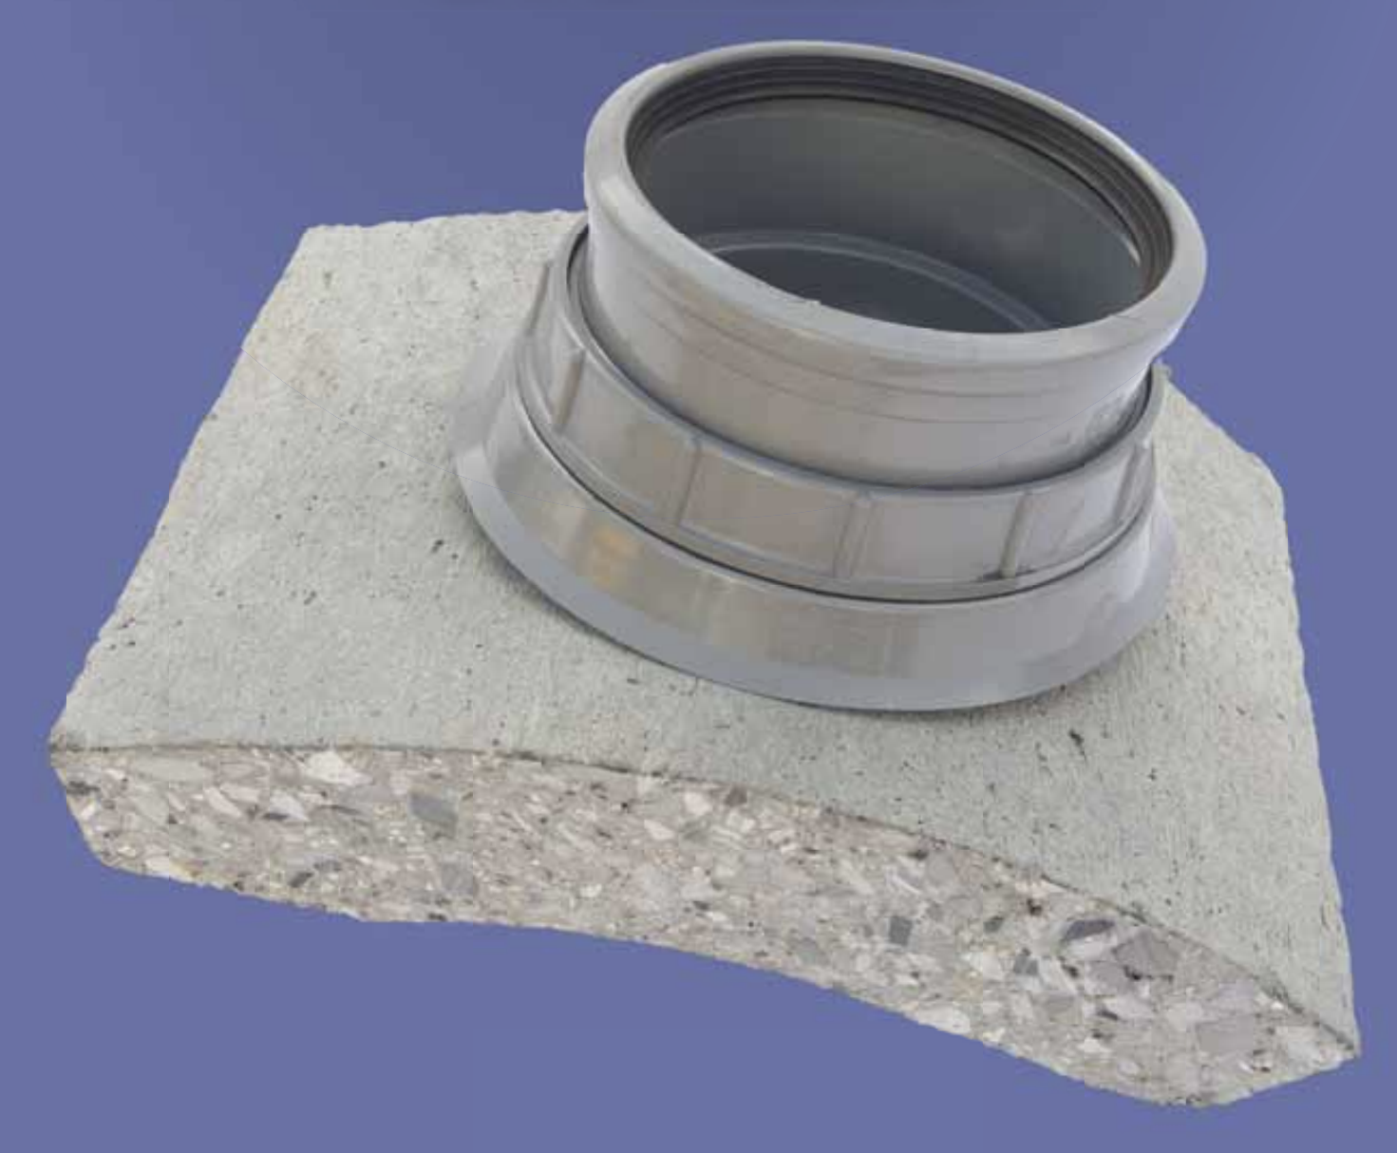

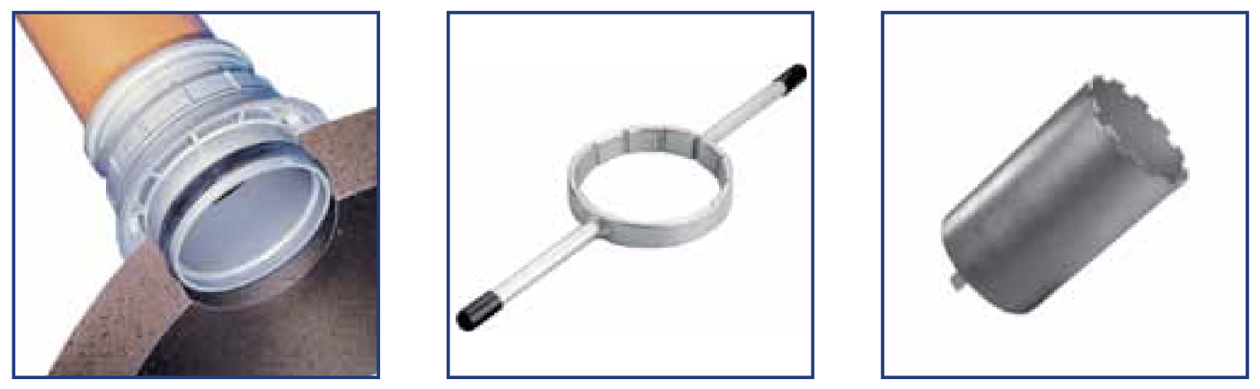

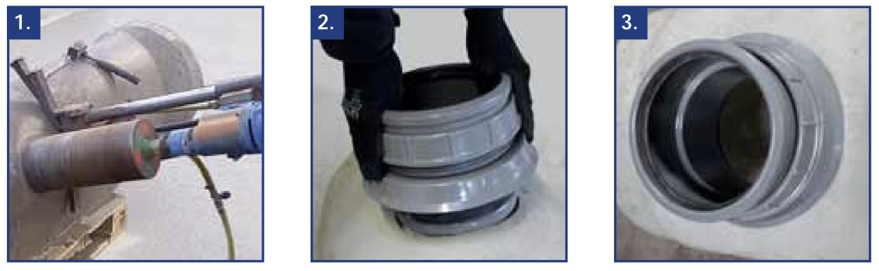

– Ar gatavu cementa smilts javu noblīvēt spraugas, kas palikušas starp ķēdes aizsargčaulu un betona groda pamatnes vai sienas plakni (no iekšpuses un ārpuses).
– Pēc javas sacietēšanas apstrādāt ap cauruli groda pamatni vai sienu un caurulu ar polimērcementa hidroizolāciju.
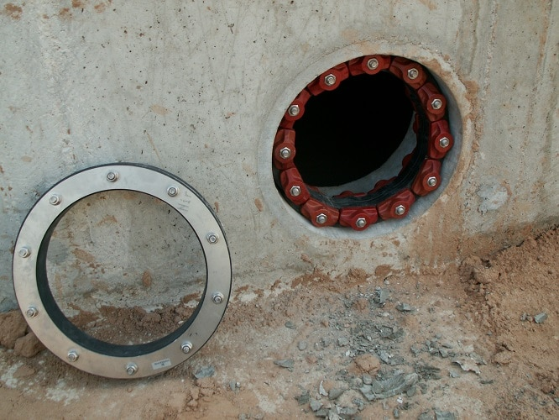 Ķēdes manžetes šķērsojumu blīvēšanai.

1. Pamatnes izveide zem akas
Pamatnes konstrukcija zem akas tiek veidota atbilstoši LVS EN 1610 7.2. sadaļai un atbilst pamatnes konstrukcijas 1. tipam, kas nodrošina akas pamatnei atbalstu visā tās garumā un platumā. Virs būvbedres pamata (dibena) visā tā platumā veido apakšējās pamatnes pildījumu. Apakšējās pamatnes minimālais slāņa biezums normālos grunts apstākļos ir 10 cm, bet akmeņainos vai smagos grunts apstākļos minimālais slāņa biezums ir 15 cm.
Apakšējās pamatnes pildījumu blietē atbilstoši LVS ENV 1046 A pielikuma prasībām. Standarta blīvumam pēc Proktora ir jāatbilst 97 % (D_{Pr} = 97 %). Akas pamatnes balsta zonai ir jābūt stabilai un izvietotai līdzenā plaknē.
Akas pamatnes balsta zonu veido atbilstoši plānojumam.
2. Pamatnes un caurules savienošana
Kad būvbedres pamatne ir izveidota, uzstāda akas pamatni vai individuālā pasūtījuma aku, vai uztvērējaku un to horizontāli un vertikāli nolīmeņo ar līmeņrādi. Akas pamatnes ievadiem/izvadiem jāatrodas vienā līmenī ar
pievienojuma caurulēm.
Visi PP cauruļu savienojumi ir aprīkoti ar uzmavām. Savienojuma uzmavas ir
paredzētas cauruļu tiešai montāžai. Lai pievienotu cita materiāla caurules,
izmanto adapterus, īscaurules vai manšetes.
Uzmavas iekšpusē un uz savienojošās caurules tapas gala uzklājama atbilstoša smērviela, bet pēc tam gals ievietojams akas pamatnes uzmavā līdz atdurei. Pievienojuma brīvkustība ļauj koriģēt pievienojumu horizontālā plaknē līdz
± 7.5°, bet vertikālo slīpumu līdz 6.5%.
Kad akas pamatne vai individuālā pasūtījuma aka, vai uztvērējaka ir savienota ar caurulēm, konstrukciju apber ar grunti 30 – 40 cm biezā kārtā un pieblietē (min. blietes svars - 70 kg)
3. Akas elementu savienošana
Ja tā ir saliekamo elementu aka, tad uz akas pamatnes uzstāda PP gofrēto dubultsienas augstuma regulēšanas cauruli. Lai veiktu savienojumu starp akas pamatni un PP gofrēto dubultsienas augstuma regulēšanas cauruli, tās pirmajā starpgofras rievā ievieto blīvgredzenu. Kad blīvgredzens atrodas savā vietā, akas pamatnes iekšpusi un blīvgredzenu ieziež ar smērvielu un savieno savā starpā.
Elementus savieno spiežot uz leju PP gofrēto dubultsienas augstuma regulēšanas cauruli akas pamatnē līdz atdurei. Kad savienojums ir veikts līdz atdurei, tas ir 100% blīvs (hermētisks). PP gofrētā dubultsienas augstuma regulēšanas caurule virs akas pamatnes ir uzstādīta pareizi, ja tās augšējā mala atrodas 30 – 40 cm zem zemes virmas.
Pirms apbēruma veikšanas PP gofrētās dubultsienu augstuma regulēšanas caurules galu noslēdz ar vāku vai finiera gabalu, lai izvairītos no gružu iekļūšanas akā.
Tad veic akas apbēršanu vairākās kārtās. Katra apbēruma kārta tiek sablīvēta. Pirms uzstādīt teleskopisko cauruli ar lūkas pārsedzi, augstuma regulēšanas caurule tiek apbērta gandrīz pilnā garumā, atstājot vien 20 – 30 cm pievienojumam ar teleskopisko cauruli.
Uz teleskopiskās caurules malas, pie kuras nav nostiprināta lūkas pārsedze, ar marķieri atzīmējams ievietošanas dziļums augstuma regulēšanas caurules manšetē (minimālais ievietošanas dziļums ir 20 cm). No augstuma regulēšanas caurules noņem vāku un uzsprauž virsū manšeti. Manšetes iekšpusi ieziež ar smērvielu un veic teleskopiskās caurules marķētā gala savienošanu ar augstuma regulēšanas cauruli. Savienošanu veic spiežot uz leju līdz marķējuma atzīmei.
4. Aizbēruma materiāls
Aizbēruma materiālam ir jāatbilst G1 vai G2 prasībām saskaņā ar LVS EN 1610, LVS ENV 1046, tas ir, grants/smilts maisījums ar frakciju līdz 32 mm. Aizbēruma materiālam jāatbilst prasībām, kas ir izvirzītas LVS EN 1610 5.3. sadaļā.
Aizbērumam obligāti jāizmanto nesaistoša (savstarpēji nelīpoša „birstoša”) grunts. Noapaļotās grants materiāla daļiņu (oļu) maksimālais izmērs nedrīkst pārsniegt 32 mm, bet, ja tiek izmantots šķelts materiāls (šķembas), tas nedrīkst pārsniegt 16 mm.
5. Aizbēruma izveide un blīvēšana
Normālos gruntsūdens apstākļos aizbēruma platumam ap akas perimetru ir
jābūt 40 cm (jāatbilst LVS EN 1610 6.2.2. sadaļā 1. tabulā norādītajām prasībām).
Uzstādot akas gruntsūdenī, lai kavētu celšanos, jānodrošina ap akas perimetru 50 cm aizbēruma platums, kā arī ir jāveic akas pamatnes enkurošana ar dzelzsbetona plātni.
Būvbedres pamatne, kur caurule savienojas ar aku, rūpīgi jānoblīvē, piemēram, ar šauru rokas blīvētāju. Akas aizbērumu veido pa kārtām.
Katru aizbēruma kārtu sablīvē. Slāņa biezums 30 cm. Aizbēruma kārtas sablīvēšanu veic ar vidējas vibrācijas blīvētāju (70 kg). Minimālā blīvējuma pakāpe pēc Proktora D_{Pr} ≥ 97 %.
Sasniedzot līmeni, no kura sākas ceļa klātnes 1. slānis, akas apbēršanu turpina atbilstoši ceļa seguma klātnes projekta prasībām.
6. Sākotnēji neparedzētu cauruļu pievienojuma izveide
Pievienojumus drīkst veidot tikai augstuma regulēšanas caurulē. Pievienojumu atļauts izveidot ar blīvgumijas palīdzību (OD 110, 160, 200 mm). Urbšana akas savienojuma elementu zonā nav atļauta. Izmantojot kroņurbi, izurbiet atveri un ielieciet blīvgumiju. Uzklājiet smērvielu caurulei (uzmavas pārejai) un blīvgumijas iekšpusē, un savienojiet.
Cauruļvadu pievienojuma ar aku vietā, smilti rūpīgi noblīvē no apakšas ar rokas instrumentiem, piemēram, ar šauru rokas blīvētāju. Aizbēruma materiālu ievieto uzmanīgi pa 20-40 cm slāņiem un sablīvē ar vibrācijas blīvētāju. Veicot blietēšanu, nav pieļaujama vibroblietessadure ar akas korpusu.
7. Akas augstuma regulēšana
Saliekamo elementu akas vajadzības gadījumā var saīsināt vai pagarināt. Saīsināšanu var veikt nozāģējot nepieciešamo augstumu no PP gofrētās dubultsienu augstuma regulēšanas caurules. Pagarināšanu var veikt nomainot esošo augstuma regulēšanas cauruli pret garāku.
Individuālā pasūtījuma akas vajadzības gadījumā var saīsināt vai pagarināt. Saīsināšanu veic nogriežot nepieciešamo daļu no akas korpusa. Akas korpusa augšējā daļā ar bultskrūvju palīdzību tiek no jauna uzstādīta manžete ar fiksatoru. Ja aka ir par īsu, tad aku var pagarināt, izmantojot garāku teleskopisko cauruli.
8. Lūkas pārsedzes pacelšana/paaugstināšana uzstādot jaunu ceļa seguma kārtu.
Ja uz ceļa tiek klāta jauna seguma kārta, lūkas pārsedzi var pacelt. Lūkas pārsedzes rāmja apmali izcērt no ceļa seguma. Ja teleskopiskā caurule neizkustas velkot aiz rāmja apmales, tad teleskopiskai caurulei cauri šķērseniski izbāž metāla vai koka plātni, pie kuras vidusdaļā ir piestiprināta virve vilkšanai. Ja nelīdz arī tas, tad teleskopisko cauruli ar lūkas pārsedzi
atrok, lai to varētu izvilkt.
9. Lūkas pārsedzes saķere ar ceļa segumu
Virsējo ceļa slāņa seguma kārtu uzklāšanas un noblīvēšanas laikā lūkas pārsedze tiek pacelta uz augšu tā, lai nevienā darba posmā netraucētu ceļa ruļļa darbam. Asfaltēšanas laikā lūkas pārsedze tiek pacelta pa dažiem centimetriem uz augšu, un ceļa seguma materiāls tiek piedzīts zem rāmja apmales. Lūkas pārsedze tiek pieblietēta un ar tehnikas palīdzību (piemēram, kausu) nospiesta uz leju, un ar ceļa ruļļa palīdzību tiek iepresēta vienā līmenī ar ceļa asfalta seguma virsmu.

Risinājums zonās, kur nav paredzēta kūdras izrakšana pilnā dziļumā.

Pilna kūdras atrakšana ir paredzēta zem autostāvvietas un zem stadiona.
Parējās vietās akas paredzēts izbūvēt uz koka pāļiem. Koka pāļi jāiedzen līdz nesošā grunts slānim.

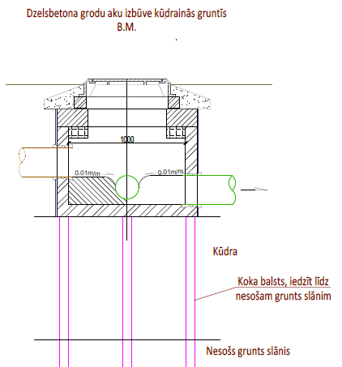
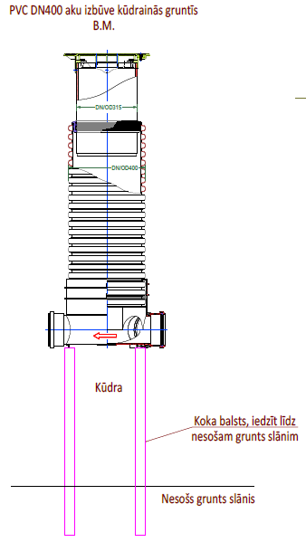

Caurules jāizbūvē uz sagatavota pamata, kas sastāv no impregnētiem dēļiem (shēma zemāk). Impregnēto dēļu konstrukcija jāaizber ar smilti 10 – 20 cm biezumā. 5 cm zem smilts slāna jāierok ģeotekstila pamats, kas iet zem caurules, un aptin cauruli visā garumā.
Grunts slāni 30 cm virs caurules nedrīkst blietēt ar blietēm.
Virs ģeotekstila tranšeja tiks aizbērta ar esošo grunti.

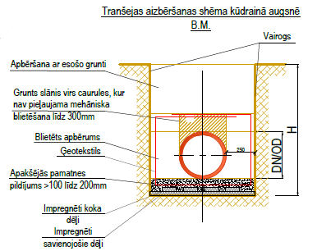

ĀRĒJO SILTUMAPGĀDES TĪKLU IZBŪVE:
Siltumapgādes tīklu izbūves robeža: pieslēgums pie Būvlaukumam tuvāk esošajiem siltumapgādes tīkliem no vienas puses un aizbīdņi siltuma mezglā Ēkā no otras puses.
CAURUĻVADI:
Izbūvējot siltumapgādes tīklus, jāņem vērā esošo komunikāciju novietojums un siltumtrases cauruļvadu izbūves minimālais attālums no citām pazemes komunikācijām. Nepieciešamības gadījumā jāparedz to aizsardzība, ja to pieprasa atbildīgās institūcijas.
Siltumtrases izbūvei jāizvēlas atbilstoši, “bezkanāla”, rūpnieciski izolēti cauruļvadi, kuros paredzēta ūdens noplūdes kontroles iespēja. Pagriezienu un atzaru vietās jāizmanto rūpnieciski ražoti veidgabali. Būvdarbu veicējam siltumtrase jāizbūvē saskaņā ar izgatavotāja norādījumiem par cauruļvadu ieguldīšanu gruntī, kompensējošo posmu izbūvi, nekustīgo balstu izbūvi, cauruļvadu izolēšanu, būves sienas šķērsojuma vietas hermetizāciju u.t.t.
Cauruļvadu savienošana jāveic, izmantojot elektrometināšanas paņēmienu. Pirms metināšanas jāveic cauruļu izlīdzinājuma pareizības, platību lielumu un malu sakritības pārbaude.
Metinājuma šuvēm jābūt precīzām un nedaudz izliektām (konveksām) uz augšu. Nedrīkst būt nekādu plaisu, neaizmetinātu iedobumu, apdegumu vai izkusušu metālu pēdu. Metināšanas nogulsnēm jābūt pilnībā aizvāktām no nobeigtajām virsmām.
Montāžas procesa un daļu metināšanas laikā jāveic periodiska metināšanas darbu kvalitātes pārbaude. Ziemā elektrodi jāsilda termosā, bet metināmas detaļas (elementi) jāsilda.
Cauruļu galiem, kuri uzstādīšanas laikā tiek atstāti vaļā, jābūt aizbāztiem ar atbilstošiem aizbāžņiem vai vāciņiem.
Pēc cauruļvadu savienošanas jāveic trases hidrauliskā pārbaude. Ja tas nav iespējams, jāveic metināto šuvju skenēšana ar ultraskaņu. Pēc tam jāveic trases sildīšana neaizbērtā tranšejā. Pirms izolējošo uzmavu montāžas jāveic mitruma signalizācijas kabeļu savienošana un pārbaude. Signalizācijas iekārta jāuzstāda būves siltuma mezglā.
Sadurvietu izolēšanai jāizmanto rūpnieciski ražotas uzmavas. Pēc uzmavu montāžas tās jāpiepilda ar siltumizolācijas putām.
Veicot iepriekš aprakstītās pārbaudes, jāpieaicina attiecīgā siltumapgādes rajona atbildīgais speciālists un būvuzraugs.
Cauruļvadi iespēju robežās jāgulda uz pamatnes kāda noteikta Būvprojektā.
Cauruļvadi jāapber, izmantojot smilšainu grunti, kuras sastāvā nav akmeņu, šķembu vai būvgružu. Ja izraktā grunts neatbilst iepriekš minētajām prasībām, tranšejas robežās ir jāveic tās nomaiņa. Vietās, kur tranšeja izvietota uz brauktuves grunts, sablīvējuma pakāpei jāatbilst attiecīgās brauktuves klasei.
ARMATŪRA:
Siltumtrases pieslēguma vietā jāuzstāda rūpnieciski izolēta noslēgarmatūra. Noslēgarmatūrai jābūt ar spiediena klasi ne zemāku, kāda tā ir cauruļvadiem. Tās iestrādes veids ir jāizvēlas atbilstoši apkalpojošās organizācijas noteikumiem, bet tai pat laikā tas nedrīkst būt pretrunā ar ražotāja rekomendācijām. Noslēgarmatūrai, kas atrodas kamerās, jābūt aprīkotai ar rokratiem.
Būvdarbu nodošanas kārtība
Veicot būvdarbus, pēc katra izbūvētā posma sastāda segto darbu aktu par izpildītajiem darbiem. Segto darbu akts sastāv no darba apraksta par konkrēti izbūvēto posmu, izpildshēmas un tehnisko datu lapas un/vai ekspluatācijas īpašību deklarācijas.
Pabeidzot visus ir jānodrošina ģeodēzista inženiertopogrāfiskais uzmērījums ar visiem izbūvētajiem tīkliem. Izpilduzmērījums sastāv no tīklu augstuma atzīmēm (projektētajām un faktiskajām), attālumiem starp akām vai tīkla pagrieziena punktiem un minimāli trīs piesaistēm pie katra trases punkta. Izpilsduzmērījumā papildus minētajam norāda pielietotos materiālus, tabulu ar izbūvēto komunikāciju raksturlielumiem (caurules materiāls, posma garums, diametrs, akas materiāls, diametrs).
Spiediena, CCTV inspekcijas, dezinfekcijas, grunts sablīvēšanas un grunts nestspējas testus un visu citu veikto testu rezultātus, kas apliecina, ka veiktie darbi ir izpildīti atbilstoši prasībām.

Būvizstrādājumu transportēšanas nosacījumi, un to novietošana būvlaukumā

Kanalizācijas cauruļvadu transportēšana, pārvietošana un montāža
Cauruļu transportēšanu, izkraušanu un uzglabāšanu ieteicams veikt neizjaucot oriģinālos rūpnīcas iepakojumus.
Cauruļu stiprības parametri saglabājas plašā temperatūru diapazonā, tā, ka cauruļu un savienojošo veidgabalu montāžu iespējams veikt pat -20°C temperatūrā.
Izkraušana
Karkasos nostiprinātos cauruļu saišķus pārvieto ar autopacēlāja vai celtņa palīdzību, izmantojot pietiekoša platuma stropes. Cauruļu pacelšanai aizliegts izmantot tērauda troses. Caurules aizliegts izgāzt no kravas automašīnas. Cauruļu iepakojumus aizliegts celt, pieāķējot pie koka karkasiem vai karkasu nostiprināšanas lentām.
Uzglabāšana noliktavā
Caurules un cauruļu saišķus uzglabā krautnēs uz līdzenas pamatnes. Maksimālais cauruļu saišķu krautnes augstums ir 2.8 m (1. un 1. attēls).

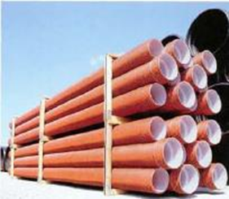 | Att. Nr. 1
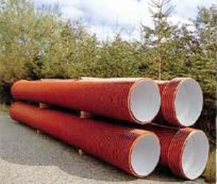 | Att. Nr. 2

Saišķu karkasus novieto vienu virs otra. No iepakojumiem brīvu cauruļu maksimālais kraušanas augstums ir uzglabā slēgtās telpās, pasargātus no tiešas saules staru iedarbības.
1 m vai 3 cauruļu rindas. Caurules novieto tā, lai uzmavas nebūtu noslogotas. Blīvgredzenus uzglabā slēgtās telpās, pasargātus no tiešas saules staru iedarbības.

Precizēt maksimālo dziļumu
Skatakas hidroizolācija – piemēram polimērcementa hidroizolācija Remmers 2K MB

